
广东省标准

DBJ/T 15-XX-20XX
备案号 J XXXXX-20XX

城市特大洪涝灾害链综合风险图编制

标准
Standards for compiling comprehensive risk maps of urban extreme flood disaster chains

(征求意见稿)

2025-XX-XX 发布 2026-XX-XX 实施

广东省住房和城乡建设厅 发布
本标准不涉及专利
广东省住房和城乡建设厅关于发布广东省标准
《城市特大洪涝灾害链综合风险图编制标准》的公告
粤建公告〔202X〕 XX号
经组织专家委员会审查，现批准《城市特大洪涝灾害链综合风险图编制标准》为广东省地方标准，编号为 DBJ/T 15-XX-20XX。本标准自202X年X月X日起实施。
本标准由广东省住房和城乡建设厅负责管理，由主编单位负责具体技术内容的解释，在广东省住房和城乡建设厅门户网站(http://zfcxjst.gd.gov.cn)公开。

广东省住房和城乡建设厅
202X年X月X日

前 言
根据《广东省住房和城乡建设厅关于发布<2024年广东省工程建设标准制订修订计划>的通知》(粤建科〔2024〕229号)的要求，标准编制组经广泛调查研究，认真总结实践经验，参考国内外相关标准规程，在广泛征求意见的基础上，编制了本标准。
本标准的主要技术内容是：1 总则、2 术语、3 洪涝积水风险评估、4 洪涝灾害链综合风险评估、5 洪涝灾害链综合风险数字化管理、6 风险图绘制。
本标准不涉及专利。
广东省住房和城乡建设厅负责本标准的管理，广东省住房城乡建设高质量发展研究与安全监测中心（广东省建设工程标准定额站）、中规院（北京）规划设计有限公司和中国水利水电科学研究院负责具体技术内容的解释，执行过程中，如有意见或建议，请寄送广东省住房城乡建设高质量发展研究与安全监测中心（广东省建设工程标准定额站）（地址：广州市越秀区豪贤路102号汇德大厦7楼，邮编：510055）。
本标准主编单位：广东省住房城乡建设高质量发展研究与安全监测中心（广东省建设工程标准定额站）
中规院（北京）规划设计有限公司
中国水利水电科学研究院
本标准参编单位：清华大学
广东省建筑设计研究院有限公司
广州市市政工程设计研究总院有限公司
深圳市水务规划设计院股份有限公司
佛山市城市规划设计研究院有限公司
珠海市规划设计研究院
广州中工水务信息科技有限公司
深圳市城市公共安全技术研究院有限公司
广州市城市排水有限公司
本标准主要起草人员：陈辅淳 王家卓 王晨 刘家宏 倪广恒 阮镇江 胡筱
张慧君 李文涛 陈纯山 盛旺 朱玉玺 李天兵
习树峰 袁嵘 梅超 李瑞栋 邱维 魏泽彪 罗良丰
徐大用 陈柱良
本标准主要审查人员：

目 次
1总 则 1
2术 语 2
3洪涝积水风险评估 4
3.1一 般 规 定 4
3.2评 估 方 法 5
3.3计 算 方 案 6
3.4模 拟 评 估 8
3.5风 险 区 划 10
4洪涝灾害链综合风险评估 12
4.1一 般 规 定 12
4.2评 估 指 标 12
4.3城市洪涝脆弱性风险评估与区划 14
4.4洪涝灾害链综合风险评估与区划 15
4.5承灾体受淹风险评估 17
5洪涝灾害链综合风险数字化管理 18
6风险图绘制 19
6.1资 料 收 集 19
6.2制 图 流 程 21
6.3风险图体系及命名规则 23
6.4图 纸 表 达 23
附录A 广东省城市防洪及排涝标准一览表 27
附录B 资料收集表 28
附录C 自然断点分级法 30
附录D 遇水反应化学品名单 31
附录E 绘制流程图 35
附录F 图 式 要 求 37
附录G 参 考 样 图 42
本标准用词说明 45
引用标准名录 46
附：条 文 说 明 47

Contents
1 General provisions 1
2 Terms 2
3 Urban flood risk assessment 4
3.1 General requirements 4
3.2 Assessment methods 5
3.3 Calculation schemes 6
3.4 Simulation assessment 8
3.5 Risk zoning 10
4 Comprehensive risk assessment of urban flood disaster chains 12
4.1 General requirements 12
4.2 Selection and calculation of assessment indicators 12
4.3 Vulnerability risk assessment and zoning of urban flood 14
4.4 Comprehensive risk assessment and zoning of urban flood disaster chains 15
4.5 Submersion risk assessment of disaster-bearing body 17
5 Digital management of comprehensive risks of urban flood disaster chains 18
6 Risk map drawing 19
6.1 Data collection 19
6.2 Mapping process 21
6.3 Risk map system and naming rules 23
6.4 Drawing expression 23
Appendix A Table of urban flood control and drainage standards in Guangdong province 27
Appendix B Data collection form 28
Appendix C Natural break classification method 30
Appendix D List of chemicals reacting with water 31
Appendix E Drawing flow chart 35
Appendix F Schema requirements 37
Appendix G Reference sample maps 42
Explanation of Vocabulary in this Standard 45
Reference Standard Directory 46
Addition：Explanarion of Provisions 47

总 则
    - 为实现城市内涝应急管理向风险管理的思路转变，更好适应极端降雨增多、城市特大洪涝灾害风险增加现状趋势，规范洪涝灾害链综合评估与风险图编制工作，提升城市洪涝灾害应对能力，制定本标准。
    - 本标准适用于广东省行政管辖范围内县级及以上行政单元的城市洪涝灾害链综合风险评估与风险图绘制，指导技术单位开展编制工作。规定了的城市特大洪涝灾害链综合风险图编制的基本要求和基本流程，包括资料收集、风险评估、风险图绘制等主要阶段的方法和要求。
    - 当城市建设和社会经济发展等导致城市特大洪涝灾害风险发生变化时，应及时修订或更新城市特大洪涝灾害链综合风险图，以准确反应城市特大洪涝灾害风险。
    - 各城市及管理区域应基于区域流域防洪排涝现状及规划，因地制宜，根据洪涝灾害成因、特点和洪涝灾害防御实际需要，科学研究和准确确定特大洪涝灾害标准及以下各等级标准和范围。
    - 城市特大洪涝灾害链综合风险图编制除应执行本标准外，尚应符合国家、行业现行有关标准的规定。

术 语
    - 城市特大洪涝灾害 urban extreme flood disaster
由持续性暴雨或流域性洪水（风暴潮）或两者叠加作用等自然因素引致，超过了城市防洪标准或内涝防治标准，较长历时内在较大范围对城市造成严重破坏、损失的洪涝灾害。
    - 城市特大洪涝灾害链综合风险评估 comprehensive risk assessment of urban extreme flood disaster chains
根据所在地区历史上发生过的极端灾害情况和模拟分析结果，综合考虑致灾因子危险性、孕灾环境敏感性和承灾体脆弱性等，对城市特大洪涝灾害及其链生灾害风险进行评价的过程。本标准规定的评估内容包括洪涝积水风险评估、城市洪涝脆弱性评估、洪涝灾害链综合风险评估和承灾体受淹风险评估。
    - 城市特大洪涝灾害链综合风险图 comprehensive risk map of urban extreme flood disaster chains
表征某一地区城市特大洪涝灾害链综合风险程度高低分级的专题地图，本标准规定的风险图包括洪涝积水风险图、城市洪涝脆弱性风险图、洪涝灾害链综合风险图和承灾体受淹风险图四部分内容。
    - 城镇内涝 urban flooding
城镇范围内的强降雨或连续性降雨超过城镇雨水设施消纳能力，导致城镇地面产生积水灾害的现象。
    - 洪涝风险评估 urban flood risk assessment
基于历史记录数据与模型模拟等手段，分析计算不同降雨条件下，洪涝灾害影响下的城市积水风险要素（淹没范围、淹没水深、洪水流速、淹没历时/退水时间等）的演变特征情况。
    - 洪涝风险等级 urban flood risk level
针对洪涝灾害影响下，根据城市洪涝危害程度和影响范围（通过积水深度和退水时间等指标）来评估城市洪涝所带来的风险等级。
    - 洪涝风险区划 urban flood risk zone
利用卫星遥感等地理空间信息技术、水文水动力机理数学模型、大数据分析等手段对下垫面、地形地貌、水系、河道、水文、气象及地下管网等多因素进行综合分析，基于自然灾害风险程度和承灾体应保护程度，将城市区域划分为不同的洪涝积水风险单元，并确定不同风险等级。
    - 风险普查 risk investigation
对洪涝灾害风险产生的致灾因子及其危害性、承灾体及其脆弱性、防灾减灾能力等相关重要信息的收集与调查。
    - 生命线工程 lifeline engineering
维系城市与区域的经济、社会功能的基础性工程设施与系统，主要包括电力、交通、通信、给排水、燃气热力、供油等系统。
    - 特大洪涝灾害链 extreme flood disaster chain
由持续性暴雨或流域性洪水（风暴潮）或两者叠加作用等自然因素引致，超过了城市防洪标准或内涝防治标准，较长历时内在较大范围对城市造成严重破坏、损失的洪涝灾害及其引起的一种或多种次生灾害所构成的灾害演化过程。多种灾害叠加可能引发群发性灾害或链式传递效应。本标准仅针对由城市特大洪涝灾害引发的地质灾害、地下空间受淹、生命线基础设施受淹、遇水反应化工品受淹等链生灾害进行规定。
    - 孕灾环境 disaster-formative environment
由自然与人文环境所组成的综合地球表层环境以及在此环境中的一系列物质循环、能量流动以及信息与价值流动的过程一响应关系。
    - 致灾因子 disaster-causing factors
可能引发城市特大洪涝灾害，并导致人员伤亡、经济损失、资源破坏和社会功能紊乱的风险因素。
    - 承灾体 disaster-bearing body
受灾区域内直接受到灾害影响的对象，包括城市系统、环境、生态、人口、基础设施等。

洪涝积水风险评估

一 般 规 定
    - 洪涝风险分析对象层级划分，按照研究尺度不同，结合各类边界条件对洪涝灾害的影响，应符合下列规定：
- 区域流域层级：城市建成区所在的区域流域，对城市产汇流有影响的范围，包括上游汇入的山洪，下游受纳水体；
- 城市层级：根据城市所在区域流域特征，划分为平原河网、滨海临江、山地丘陵等；所在下垫面情况，包括地形标高、用地情况、可渗透空间、蓄水空间等；城市排水设施情况，包括内河水系、排水管网、排涝泵站、排涝水闸等；
- 排水分区层级：根据排水管网、河涌水系分布，划分城市内部的排水分区，形成完整的汇水分区；
- 社区层级：以网格化管理为划分单元。
    - 洪涝积水风险区划的编制过程包括确定编制范围、资料收集与数据处理、选择风险评估方法、计算方案设定、风险评估指标计算、风险等级划分、区划图编制等内容。
    - 洪涝积水风险区划的编制范围应为城市建成区（图3.1.3），计算对象包含编制区域内的河道、调蓄空间、地下排水管网等排水防涝设施。
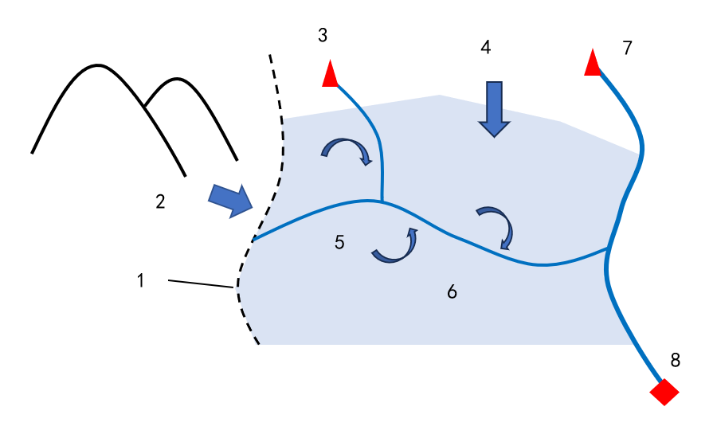
图 3.1.3 洪涝积水风险区划编制范围
1—建成区范围线；2—山区汇流；3—入流边界；4—降雨输入；5—排水；6—编制区域；7—控制断面；8—出流边界
    - 洪涝积水风险评估除应考虑暴雨导致的内涝外，还应考虑城市外洪影响。受风暴潮影响的城市，还应进行风暴潮分析。
    - 洪涝风险分析计算宜采用数值模型的方法，模型边界条件的确定应符合下列规定：
1 降雨输入应为设计或实测暴雨过程，入流边界应为模拟区域上游外部入流等，出流边界条件应为外排河道出流控制断面的水位、水位-流量关系或下游控制性工程的出流计算公式；
2 如编制区域内的来水包括周边山丘区或坡面汇流时，计算范围应包括相应集水区域，该区域宜采用水文学方法进行产汇流计算，并与建成区地表模型通过流量边界进行耦合；
3 如编制区域为沿海城市，出流边界应为设计或实测潮位过程，或承泄区（江河、湖海等）洪涝潮组合确定的相应频率的设计潮位。

评 估 方 法
    - 城市洪涝灾害风险评估与区划研究可采用历史灾害数理统计法、情景模拟分析法、遥感影像与地理信息系统（GIS）耦合法和指标体系法等方法。
    - 在实际应用中，应根据不同城市的实际情况，充分考虑空间和时间尺度的大小，以及对评估结果的精准度和时效性要求，选择单独的或者不同模型耦合的风险评估方法。
    - 情景模拟分析法考虑地表产汇流的动态过程，以及城市排水管渠实际排水能力及地表排水的交互作用，是进行城市洪涝积水风险评估的主要方法。本标准重点阐述情景模拟分析法的计算方法。

计 算 方 案
    - 采用数据模型进行城市洪涝积水风险模型模拟评估时，应考虑城市洪涝组合情景，即城市外部河道洪水叠加城市内部暴雨的内涝组合情景造成城市积水的过程。
    - 根据城市类型不同，洪涝风险模拟分析边界条件可按表3.3.2确定并符合下列规定：
- 对于山水相依河谷区域，根据城区是否有山地按平原型城市（无山）和山地型城市（有山）考虑边界条件；
- 对于河网密布平原区域，按平原型城市和滨海型城市考虑边界条件；
- 对于滨海台地丘陵区域，按滨海型城市考虑边界条件。
表 3.3.2 城市洪涝组合边界条件设置
城市类型 | 河道边界条件 |  | 地表边界条件
城市类型 | 入流边界 | 出流边界 | 降雨输入 | 外边界
平原型城市 | 外洪流量过程 | 水位或流量等 | 降雨过程 | 固壁边界
山地型城市 | 外洪流量过程 | 水位或流量等 | 降雨过程 | 山洪流量过程
滨海型城市 | 外洪流量过程 | 潮位过程 | 降雨过程 | 固壁边界

    - 河道模型边界条件的确定方法应符合下列规定：
- 对于城市内部河道，可采用恒定流作为入流边界条件。如河道上游有控制性工程如水库，可采用水库的泄流过程作为计算边界条件；
- 对于城市外部河道，可采用模拟情景对应的外洪流量过程作为入流边界条件。取设计或实测洪水过程，设计洪水等级根据城市河道防洪标准，取超标准洪水（超过城市防洪标准，如100年和200年）和极端洪水（500年及以上）, 各城市防洪标准符合本标准附录A的规定；
- 出流边界条件应为外排河道出流控制断面的水位、水位-流量关系或下游控制性工程的出流计算公式，如为滨海型城市，下游应取潮位过程。
    - 地表模型边界条件的确定方法应符合下列规定：
1 采用设计或实测暴雨过程作为降雨边界条件进行计算。如为山地型城市，网格外边界为山洪流量过程；
2 考虑到形成洪水时的暴雨强度较大，因此设计暴雨重现期等级宜取超标准降雨（超过城市排水防涝标准，如100年一遇和200年一遇）和极端降雨（500年一遇及以上），各城市排水防涝标准符合本标准附录A的规定。
    - 洪涝组合情景设置应符合下列规定：
1 在时间组合上，如为历史发生的洪涝组合灾害，可按表3.3.5确定实测流量过程和实测暴雨过程进行组合；
2 如按表3.3.5采取设计情景进行洪涝组合，对于超过城市排水防涝标准的设计暴雨，外洪内涝宜采用相同降雨重现期。洪水等级与暴雨等级可采用峰峰（洪峰与雨峰）叠加方式，按最不利情况进行不同等级的相应组合；
3 在空间组合上，由于山洪入城以及洪水漫堤导致的河水漫溢入城，应与同一空间地表降雨造成的内涝叠加。根据山洪入城的位置，或河水漫堤的位置确定洪涝空间耦合点（图3.3.5）。如存在河道溃坝导致的洪水入城，应根据洪水风险图成果叠加内涝结果进行风险分析。
表 3.3.5城市洪涝组合情景设置
情景 | 洪水等级 | 暴雨等级
超标准组合 | 超标准洪水（超过城市防洪标准） | 超标准降雨（超过城市排水防涝标准）
极端组合 | 极端洪水（500年及以上） | 极端降雨（500年及以上）
实测组合 | 实测洪水过程 | 实测暴雨过程

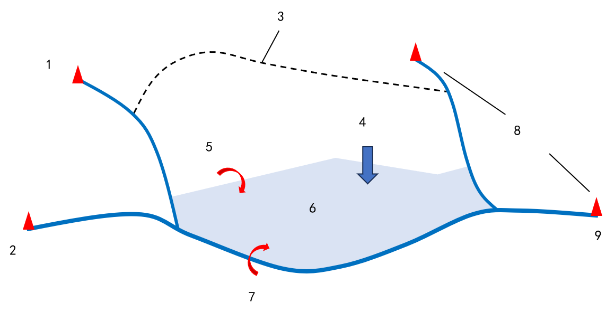
图 3.3.5 洪涝组合边界划定示意图
1—上边界条件：内河恒定流；2—上边界条件：外洪流量过程；3—集水区范围线；4—降雨边界条件；5—外边界流量过程；6—编制区域；7—堤防漫溢；8—控制断面；9—下边界条件：水位—流量关系
    - 对于沿海城市，应考虑洪涝潮组合对城市内涝造成的影响。可利用Copula函数构建洪水、降雨和潮位的联合概率分布函数，确定雨洪潮的联合风险概率和同现风险概率，从而确定风险分析的潮位重现期。

模 拟 评 估
    - 洪涝积水风险评估模型构建应包含基础数据收集、计算范围确定、分析方法确定、参数率定与验证、情景模拟、结果分析等。
    - 基础数据资料应包括基础地形数据（如高程、土地利用、影像图等）、涉水工程数据（如河道、堤防、闸坝、蓄滞洪区等）、排水工程数据（如排水管网、检查井、雨水口、排河口、泵站等）气象水文数据（如降雨、水位、流量、潮汐等）、社会经济资料、洪涝灾害资料等。具体内容和要求符合本标准附录B的规定。
    - 模型计算范围应覆盖风险图拟编制范围，并依据自然地理与管渠设施的汇流分析、历史洪涝灾害等因素综合考虑，取拟编制范围和洪涝潮组合影响下最大范围的包络线。
    - 模型分析方法应符合下列规定：
1 计算模块应包括地表产汇流模型、管网水力模型、河道水力模型和地表漫溢模型；
2 产汇流模型可根据资料情况和实际需求采用水文学或水力学方法；
3 应采用水力学方法构建河道和管网一维模型以及地表二维漫溢模型；
4 构建管网模型时，当具备实测排水管网数据时，应考虑管网汇流过程。当不具备实测排水管网数据时，经论证后可采用等效排水法等简化算法。
    - 模型参数率定与验证应满足下列规定：
1 宜采用历史降雨监测数据和对应的水文流量数据、积水深度和范围数据等测量数据；
2 参数率定和模型验证应采用相互独立的实测数据，至少宜采用3套独立降雨事情的实测数据作为基础，实测数据和模拟结果偏差应满足相应规范要求。
    - 情景模拟分析包括静态风险评估与动态风险评估。根据设计降雨制作内涝风险图可采用静态风险评估方法，根据预报降雨构建内涝预警体系可采用动态评估方法。其中，动态风险评估应满足下列规定：
1 动态风险评估模型宜采取并行计算技术，提升精细模型应用于多种情景组合分析的计算效率。当洪涝分析计算效率无法满足要求时，可进一步通过采用分区模拟、统计回归分析、削减非关键网格数量等技术手段提高模型计算效率；
2 动态风险评估的实时推演与动态展示系统功能应包含模型数据预处理、模拟分析、计算资源调度、模拟结果后处理、结果展示，以及方案管理、模型管理、用户管理等功能。
    - 通过情景模拟可得到城市地表的积水深度、水流速度、积水时间、积水范围等结果，用于进行洪涝积水风险评估。
    - 洪涝积水风险评估指标选取应满足下列规定：
1 对于采用城市排水防涝标准内的设计降雨情景模拟的内涝结果，可根据积水深度和积水历时等信息，采用单一指标或多个指标叠加综合评估城镇内涝灾害的危险性；
2 对于采用超标准降雨和极端降雨情景模拟的内涝结果，可采用风险评估因子对编制范围的洪涝积水风险进行定量评估。风险评估因子应按下式计算：
$F=H_{max}×V_{max}$ （3.4.8）
式中：$F$——风险评估因子，单位为m²/s；
$H_{max}$——网格淹没最大水深，单位为m；
$V_{max}$——网格淹没最大流速，单位为m/s。
    - 城市洪涝的承灾体包括道路、房屋，以及地下空间等，进行城市洪涝承灾体受淹风险模拟分析时，应符合下列规定：
1 对于道路、房屋等可根据实际情况按照本标准第3.2节介绍的四种方法之一，分析评估风险大小；
2 对于地下空间，可利用情景模拟分析法，通过构建数值模型，对地铁口、地下室停车场入口等地上地下空间“径流交互”的重要耦合点进行充分考虑，设置合理的灾害情景进行模拟，并提取不同情景下被淹的地下空间设施信息。

风 险 区 划
    - 洪涝积水风险区划包括风险区划情景划定，风险评估等级划分和管控单元风险分析。
    - 根据模型降雨情景设置，可划定内涝防治标准内、超标准降雨、极端降雨等情景。
    - 风险评估等级划分应满足下列要求：
1 对于建成区内涝风险模拟结果，按照现行国家标准《室外排水设计标准》GB50014对城市内涝水深阈值的界定，应提取不同重现期下计算结果中大于0.15m的所有网格，进行风险评估等级划分；
2 对于采用城市排水防涝标准内的设计降雨情景模拟的内涝结果，可根据积水深度和积水历时等信息，结合城镇区域的重要性和敏感性，对城镇进行内涝等级划分；
3 对于采用超标准降雨和极端降雨情景模拟的内涝结果，可根据风险评估因子进行风险等级划分。风险等级可分为低风险（蓝Ⅳ）、中风险（黄Ⅲ）、较高风险（橙Ⅱ）、高风险（红Ⅰ）4个级别。其中，F小于0.05为“低风险”，0.05小于等于F小于0.25为“中风险”，0.25小于等于F小于0.5为“较高风险”，F大于等于0.5为“高风险”。
    - 进行管控单元风险分析时，应将编制区域划分为边长不大于1千米的正方形格网（图3.5.4），格网范围应比编制区域范围大，并与不同降雨重现期下风险评估因子的计算结果在空间上取交集，得到每个管控单元的风险信息。
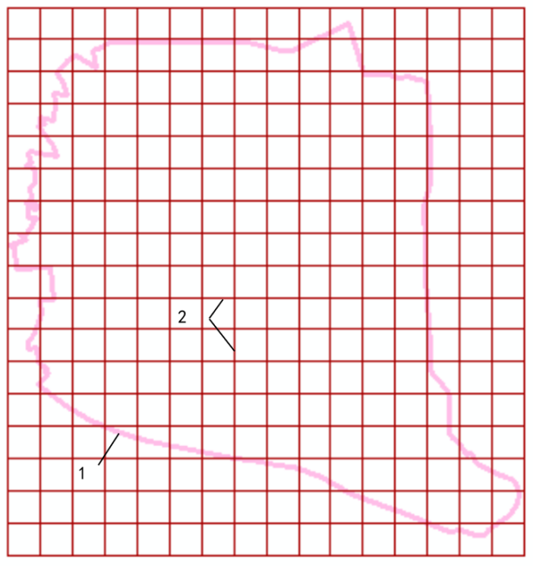
图 3.5.4 管控单元格网划分示意图
1—编制区域范围线；2—管控单元格网划分，边长不大于1千米

洪涝灾害链综合风险评估

一 般 规 定
    - 洪涝灾害链综合风险评估应遵循自然灾害风险系统理论，从致灾因子危险性、孕灾环境敏感性、承灾体脆弱性等方面综合评估洪涝灾害链风险的地区差异。
    - 洪涝灾害链综合风险评估指标体系应从致灾因子危险性、孕灾环境敏感性、承灾体脆弱性三个维度构建，并符合下列规定：
- 应评估城市洪涝脆弱性，评估洪涝灾害易感性及其对公众和城市基础设施运行的影响程度，受孕灾环境敏感性和承灾体脆弱性两个维度相互作用；
- 应评估灾害链综合风险，综合考虑空间和时间叠加，致灾因子、孕灾环境和承灾体叠加，评估灾害链式演变过程所带来的风险，受致灾因子危险性、孕灾环境敏感性和承灾体脆弱性三个维度相互作用；
- 应评估承灾体受淹风险，评估不同降雨情境下，生命线基础设施和遇水反应化工品点位受洪涝积水影响，各设施和点位淹没情况，受致灾因子危险性和承灾体脆弱性两个维度相互作用。
    - 城市洪涝脆弱性评估和洪涝灾害链综合风险评估对象应为城市建成区，评估基本单元宜为城市管理单元网格，各城市可根据建成区规模、流域特征及管理需求，对城市管理单元网格进行细化。

评 估 指 标
    - 洪涝灾害链风险评估指标体系由致灾因子、孕灾环境、承灾体三部分构成，应满足表4.2.1的要求。各城市可通过专家论证等方式，结合本地实际情况，增加评估指标。

表 4.2.1 洪涝灾害链风险评估指标体系
目标层 | 准则层 | 指标层 | 定义 | 指标属性
洪涝灾害链风险评估 | 致灾因子（$F$） | 洪涝积水风险评估因子（F） | 洪涝积水风险等级 | 正向
洪涝灾害链风险评估 | 孕灾环境（$E$） | 高程 | 海拔高度（m） | 负向
洪涝灾害链风险评估 | 孕灾环境（$E$） | 坡度 | 地表倾斜度（°） | 负向
洪涝灾害链风险评估 | 孕灾环境（$E$） | 水面率 | 区域内水域面积和区域总面积的比值（km²/km²） | 负向
洪涝灾害链风险评估 | 孕灾环境（$E$） | 径流系数 | 不同土地利用类别的径流系数（如建成区、农田、绿地） | 正向
洪涝灾害链风险评估 | 孕灾环境（$E$） | 土壤渗透系数 | 衡量土壤透水能力的参数 | 负向
洪涝灾害链风险评估 | 孕灾环境（$E$） | 主次干道密度 | 单位面积内的主次干道长度（km/km²） | 正向
洪涝灾害链风险评估 | 孕灾环境（$E$） | 城区类型 | 中心区或非中心区 | 正向
洪涝灾害链风险评估 | 孕灾环境（$E$） | 雨水管渠设计重现期达标率 | 建成区内满足现行设计标准的城市市政雨水管渠（含合流制管渠）长度占城市市政雨水管渠（含合流制管渠）总长度的比例（km/km） | 负向
洪涝灾害链风险评估 | 承灾体（$V$） | 人口密度 | 单位面积人口数（人/km²） | 正向
洪涝灾害链风险评估 | 承灾体（$V$） | 地下空间出入口密度 | 单位面积地下空间地面连通口数量 | 正向
洪涝灾害链风险评估 | 承灾体（$V$） | 生命线设施密度 | 单位面积维持城市基本运行的燃气、供电、供水、排水、供热、通信等设施数量 | 正向
洪涝灾害链风险评估 | 承灾体（$V$） | 易发链生灾害点位密度 | 单位面积地质灾害、遇水反应化学品储存生产等点位数量 | 正向

    - 各项指标获取方式应符合表4.2.2的要求。
表 4.2.2 评估指标获取方式统计表
指标名称 | 获取方式
洪涝积水风险评估因子（F） | 通过模拟计算得出，计算方法应符合本标准第3章“洪涝积水风险评估”的规定。

续表 4.2.2
指标名称 | 获取方式
高程 | 可通过卫星遥感技术获取，也可从国家地理信息公共服务平台（天地图）等公开渠道获取。
坡度 | 可通过高程数据计算地面高度差异确定坡度。
水面率 | 可通过遥感影像解译、水利部门水系普查数据或地理信息数据库，提取区域内水域（河流、湖泊、水库、坑塘等）的面积，再除以区域总面积计算获取。
径流系数 | 可利用土地利用类型数据、降水量数据和地面覆盖特征，通过 GIS 工具分析不同下垫面，结合降水数据计算；或根据土地利用分类图和地表类型信息分配径流系数值，按区域土地利用比例计算平均径流系数。
土壤渗透系数 | 土壤类型可通过城市土壤分类图等确定分布。各类型土壤渗透系数应根据实测资料确定，当无实测资料时，可参考相关标准。
主次干道密度 | 可借助城市交通规划数据、道路网络数据，利用 GIS 工具分析城市道路网络，计算主干道与次干道的长度或面积比例。
城区类型 | 可通过城市规划数据和相关土地利用分类图划定城市功能区，识别城区类型。
雨水管渠设计重现期达标率 | 可通过各地城市排水防涝专项体检自评估结果获取。
人口密度 | 可通过统计部门发布的最新人口普查数据结合行政区划边界确定区域总人口，再除以区域面积计算得出。
地下空间出入口密度 | 可通过城市地下空间规划图纸、住建部门建筑登记档案获取地下空间分布及出入口位置数据，统计单位面积内出入口数量计算得出，可结合实地勘测或遥感影像修正。
生命线设施密度 | 可依据城市基础设施规划图、行业主管部门数据，提取生命线设施位置，统计单位面积内设施数量或线路长度，结合 GIS 空间分析生成密度指标。
易发链生灾害点位密度 | 可整合多源数据，包括住建、应急管理、自然资源等部门档案（如化工品储存使用企业登记、地质灾害隐患点台账），结合附录D遇水反应化工品名单，识别建成区遇水反应化工品点位；可依据地质灾害调查成果，提取降雨引发的崩塌、滑坡等地质灾害点位。

    - 可利用自然断点法、百分位法划分指标等级。正向指标表征该指标数值越大，风险越大，分级时按数值从低到高，取值分别为1、2、3、4。负向指标表征该指标数值越大，风险越小，分级时按数值从低到高，取值分别为4、3、2、1。

城市洪涝脆弱性风险评估与区划
    - 建立城市洪涝脆弱性（$S_{City}$）风险评估指数模型，分别确定孕灾环境敏感性和承灾体脆弱性每个评估指标的等级及权重，权重可通过层次分析法，专家打分进行确定。风险评估可采用多因素加权法，将孕灾环境敏感性（$E$）评估结果与承灾体脆弱度（$V$）评估结果进行空间叠加计算得到评估结果，城市洪涝脆弱性风险评估指数可按下式计算：
$S_{City}=\sum_{i=1}^{n}{\left(w_{i}×E_{i}\right)+\sum_{i=1}^{n}{\left(w_{i}×V_{i}\right)}}$ （4.3.1）
式中：$S_{City}$——城市洪涝脆弱性风险评估指数；
$E_{i}$——第$i$个孕灾环境的等级值，各指标等级计算方法详见本标准第
4.2节；
$V_{i}$——第$i$个承灾体指标的等级值，各指标等级计算方法详见本标准
第4.2节；
$w_{i}$——指标$E_{i}，V_{i}$​的权重，可以通过层次分析法、专家打分法等方法
进行确定。
$n$——评价指标数量，城市洪涝脆弱性评价考虑孕灾环境8个指标，
分别为高程、坡度、水面率、径流系数、土壤渗透系数、主次干道密度、城区类型、雨水管渠重现期达标率；考虑承灾体4个指标，分别为人口密度、地下空间出入口密度、生命线设施密度、易发链生灾害点位密度。各地区开展评估工作时可依据当地实际情况进行调整。
    - 依据城市洪涝脆弱性风险指数大小，按自然断点法，将城市洪涝脆弱性风险分为4个等级，各等级色系参见本标准第6.4节。自然断点法应符合本标准附录C的规定。

洪涝灾害链综合风险评估与区划
    - 建立洪涝灾害链综合风险评估指数模型，分别确定致灾因子危险性、孕灾环境敏感性和承灾体脆弱性每个评估指标的等级及权重，权重可以通过层次分析法，专家打分进行确定。风险评估可采用多因素加权法，将洪水积水风险（$F$）、孕灾环境敏感性（$E$）与承灾体脆弱度（$V$）评估结果进行空间叠加计算得到评估结果，灾害链综合风险评估指数可按下式计算：
$R=w_{i}⋅F+\sum_{i=1}^{n}{\left(w_{i}×E_{i}\right)}+\sum_{i=1}^{n}{\left(w_{i}×V_{i}\right)}$ （4.4.1）
式中：$R$——灾害链综合风险评估指数；
F——洪涝积水风险区划的指数，通过模拟计算得出，计算方法详见本
标准第3.4节；
$E_{i}$——第$i$个孕灾环境的等级值，各指标等级计算方法详见本标准第4.2
节；
$V_{i}$——第$i$个承灾体指标的等级值，各指标等级计算方法详见本标准第
4.2节；
$w_{i}$——指标$F、E_{i}、V_{i}$​的权重，可以通过层次分析法、专家打分法等方
法进行确定。
    - 依据洪涝灾害链综合风险指数大小，按自然断点法，将洪涝灾害链综合风险分为4个等级，各等级色系参见本标准第6.4节。自然断点法应符合本标准附录C的规定。
    - 应分别划定内涝防治标准、100年一遇、200年一遇、极端降雨情景下的洪涝灾害链综合风险区划。
    - 应在洪涝灾害链综合风险图上标注链生灾害位置、灾害链触发机制等信息，以更好指导断链减灾。链生灾害识别可基于历史案例，构建灾害链情景，利用贝叶斯网络模型等工具，结合洪涝积水风险评估模型推进洪涝灾害演进过程，识别连锁反应路径。有条件的城市，可建立洪涝灾害链情景库，并进行洪涝灾害链情景推演，绘制洪涝灾害链动态风险图。不同类型城市宜重点评估的链生灾害可参考表4.4.4。
表 4.4.4不同类型城市宜重点评估的链生灾害
序号 | 城市类型 | 链生灾害
1 | 沿海城市 | 海水倒灌、港口事故等
2 | 山地城市 | 山体滑坡、泥石流、水库溃坝等
3 | 平原城市 | 漫堤、地下空间受淹等
4 | 工业城市 | 危化品泄露
5 | 超大城市 | 供电、供水等生命线工程无法维持正常运行

承灾体受淹风险评估
    - 基于洪涝积水风险评估模型，应对内涝防治标准、100年一遇、200年一遇、极端降雨情景下的生命线基础设施和遇水反应化工品点位受淹没情况进行模拟评估。评估对象应符合下列要求：
      - 生命线基础设施包括燃气门站、储配站、调压站、电厂、各级变电站、给水厂及泵站、污水厂及泵站、通信机房、光纤到户通信设施、热源厂和热力站等，各地可因地制宜增加评估对象；
      - 遇水反应化工品包括遇水反应有爆炸危险的物质、遇水反应有燃烧危险的物质、遇水反应有中毒危险的物质和遇水反应产生氯化氢的物质，共计118种化工品，详细名单可参考本标准附录D；
      - 基于排水分区和社区层级的洪涝积水风险评估模型，各地可结合模型范围，因地制宜增加社区或建筑物生命线工程相关基础设施作为评估对象。
    - 当生命线基础设施和遇水反应化工品点位的设计内涝水位与安全超高之和，仍低于洪涝积水风险评估中该点位水位线时，说明该点位存在受淹风险。
    - 对于存在受淹风险的承灾体，应通过模拟评估，获得对应降雨情景下，该点位服务范围、点位淹没深度及持续时间。

洪涝灾害链综合风险数字化管理
    - 各地宜建立城市洪涝灾害智慧系统，接入城市特大洪涝灾害链综合风险数据库，作为城市综合防灾减灾平台的子系统，或水务、应急信息平台扩展模块，实现数字化管理。
    - 城市洪涝灾害智慧平台信息与水务、住建、交通、应急等部门进行共享，并通过社交媒体及时对外界发布。
    - 城市洪涝灾害智慧系统应接入积水点监测、下穿桥隧道等重要节点监测、排涝泵站、水闸、堤防监测设施等数据，通过预测模型输出泵站水闸运行、交通封控等决策辅助信息。
    - 洪涝灾害智慧系统宜具备风险评估预警、应急决策、动态更新、灾后复盘等功能。
    - 城市洪涝灾害链风险数据库设计应遵循结构可扩充性、拓扑可维护性、数据完整性、空间与属性关联性、空间数据多源性和数据安全性等原则，并应采用地理信息系统技术。
    - 城市洪涝灾害链风险数据库应根据数据使用权限提供信息共享接口，应包括各种数据和属性数据的创建、删除和更新，并应满足属性数据的批量修改、多种格式数据的导入导出等要求。

风险图绘制

资 料 收 集

I 洪涝积水风险区划图
    - 基础地理资料应符合本标准附录B的规定并应符合下列要求：
1 收集编制范围内的河道水系三线范围、河道纵横断面图、断面高程信息、土壤地质、地形高程信息、土地使用性质等基础信息；
2 收集编制范围内的重点低洼路段、下凹桥区、地下通道、地铁等易涝点数据；
3 基础地理资料应满足现实性和时效性要求。
    - 地形高程数据应符合下列规定：
1 地形高程信息应为城市最新高精度矢量数据，总体精度不低于1:2000，高程点间距在5m~20m之间，重要区域的DEM分辨率不高于2m~5m，应采用国家测绘出版的成果。如果地理信息地图未能反应区域下垫面显著变化，应进一步收集相关资料或者现场调查进行补充和修正，确有必要时可专门测绘；
2 土地利用资料的比例尺不小于1：2000，遥感影像的分辨率不低于2m。
    - 河道断面数据应符合下列规定：
1 收集编制范围内河道各断面中心点的位置坐标，每一断面各测点的高程及其与测量起点的距离等；
2 每个断面测点个数不少于4个，每两个断面间距在50m~200m之间。水工建筑物前后、河道断面形状变化较大区段应增加采样密度。
    - 防洪排涝工程应收集以下资料：
1 涉水工程应收集编制范围内涉及的水库、堤防、闸坝、阻水桥梁、涵洞、蓄滞空间等的基本参数和调度预案；
2 排涝工程应收集编制范围内涉及的管网、泵站、调蓄池等的基本参数和调度预案。
    - 防洪工程资料应符合下列规定：
1 水库应包括水位-库容关系、水位-泄量关系曲线等资料；堤防应包括堤顶高程、溃口信息等资料；水闸应包含闸孔个数、闸门尺寸、闸底板高程、设计过流能力、调度预案等资料；橡胶坝应包括水坝尺寸、长度、坝顶高程、调度预案等资料；蓄滞空间应包含蓄滞洪区容积、蓄洪水位、分洪运用条件及调度预案等资料；
2 防洪工程及构筑物资料应满足现实性、时效性和准确性要求，洪水调度方案及工程调度规则应满足时效性和权威性要求。
    - 排涝工程资料应符合下列规定：
1 管线应包括上下游节点信息、类型（雨水、污水、合流）、形状（圆管/方沟）、管径（直径/宽高）、长度、上下游底高程、上下游埋深等；检查井应包括地面高程、类型（雨水、污水、合流）、井室底高程、井室顶高程、井室平面面积、井筒平面面积等；排水口应包括形状、尺寸、底高程等；泵站应包括水泵台数、设计流量、前池容积、启停泵水位、服务范围等信息；调蓄池应包括尺寸、容积和进出水管线等信息；
2 排涝工程及构筑物资料应满足现实性、时效性和准确性要求。
    - 气象水文资料应符合下列规定：
1 收集编制范围内的雨量站的位置信息，及近30年日降雨量数据、近5年典型场次降雨5分钟降雨数据；
2 收集编制范围内的暴雨强度公式编制报告；
3 收集编制范围内的当地水文手册及暴雨图集等资料。
    - 水文资料应符合下列规定：
1 收集编制范围内的水文站、潮位站等相关测站的位置信息，以及河道过流能力、控制断面水位-流量关系曲线等资料，实测的水位、流量、潮位等资料；
2 水文资料应满足可靠性、一致性和代表性要求；
3 重点收集近几年形成城市特大内涝灾害的暴雨、洪水、天文潮和风暴潮资料，暴雨、洪水和风暴潮频率分析资料以及设计暴雨、设计洪水成果资料等。
    - 社会经济资料应符合下列规定：
1 收集编制范围内的人口、交通、生产总值等统计指标；
2 收集编制范围内的行政区划图、排水分区图、城市生命线工程分布图、重点防洪保护对象及防洪排涝调度预案等。
3 应采用权威机构发布的最新统计数据，将其与土地利用图层之间在空间上进行关联后，使各类社会经济统计指标落在相应的土地利用图层上，可进行社会经济空间布局分析。
    - 洪涝灾害资料应符合下列规定：
1 收集编制范围内的典型暴雨和洪水造成的灾害损失等资料，内容包括淹没范围、水深分布、淹没流速、淹没历时等致灾因子特征，堤防漫溢、溃口溃决情况、工程调度情况等，人员伤亡、建筑物损毁、道路损毁、生命线工程破坏、地下空间破坏等损失情况；
2 资料应明确工程潜在风险点，包括薄弱堤防、病险水库、老化、破损的闸门、泵站等设施，并识别生命线工程以及易燃易爆、危险品生产存储区等重点防护对象的情况。
    - 历史洪涝灾害资料应符合下列规定：
1 资料宜以文档、表格、图片、视频等形式存储；
2 资料可通过受灾区域的民政部门、水利部门或住建部门等掌握的历史灾情统计和调查资料获取。

II 洪涝灾害链综合风险套图
    - 洪涝灾害链综合风险套图包括城市洪涝脆弱性风险图、洪涝灾害链综合风险图和承灾体受淹风险评估图。基础资料收集应包括洪涝积水风险区划结果、城市管理单元网格、土地利用类型矢量数据、人口密度、地下空间出入口、生命线基础设施相关资料、地质灾害点位、遇水反应化工品点位相关资料等。洪涝灾害链风险图资料收集应符合本标准附录B的规定。

制 图 流 程

I 洪涝积水风险图制图流程
    - 流域层级洪涝积水风险图应按本标准附录E的流程编制，为洪涝风险评估提供水位流量边界条件，如存在溃坝，提供溃坝淹没结果进行空间耦合。
    - 城市层级洪涝积水风险图应按本标准附录E的流程编制并应符合下列规定：
- 提取不同重现期下计算结果中大于0.15m的所有网格，计算不同工况下对应的致灾因子结果，包括每个网格对应的水深和流速；
- 计算水深和流速的乘积，得到风险评估因子结果；
- 底图叠加城市管理单元，按相应阈值分级和配色，得到最终的洪涝积水风险图。

II 洪涝灾害链综合风险套图制图流程
    - 洪涝灾害链综合风险套图应按本标准附录E的流程编制并应符合下列规定：
- 建立层析分析模型，确定各项指标权重。利用GIS栅格数据重分类—自然间断分类，划定每一项指标的评价等级，得到各单因素风险评估结果；
- 开展城市洪涝脆弱性分析，采用多因素加权评估法，利用GIS软件空间分析进行栅格计算，采用自然断点分类方法，将风险评估结果按4个等级分区划分（高风险区、次高风险区、中等风险区、低风险区），得到各城市管理单元对应的城市洪涝脆弱性等级，绘制完成城市洪涝脆弱性风险图，自然断点法应符合本标准附录C的规定；
- 开展洪涝灾害链综合风险评估，采用多因素加权评估法，利用GIS软件空间分析进行栅格计算，采用自然断点分类方法，将风险评估结果按4个等级分区划分（高风险区、次高风险区、中等风险区、低风险区），得到不同降雨情境下，各管理单元对应的洪涝灾害链综合风险等级，标注溃坝、漫堤等链生灾害发生位置和灾害链触发机制，绘制完成洪涝灾害链综合风险图，自然断点法应符合本标准附录C的规定；
- 评估不同降雨情境下，生命线基础设施和遇水反应化工品点位受洪涝积水影响，存在淹没风险的点位为高风险点位，不存在淹没风险的点位为低风险点位。绘制承灾体受淹风险图，分别表示供电、供水、排水、燃气和通信等生命线基础设施和遇水反应化工品点位受淹点位，并列表统计各受淹点位受淹情况。

风险图体系及命名规则
    - 图纸命名应遵循命名规则，图名置于图框上边界之外。
    - 洪涝积水风险图命名应简练，含义明确。一般形式应为“行政区名称+历时设计重现期降雨+流域/城市洪涝积水风险图”。
    - 洪涝灾害链综合风险套图命名应简练，含义明确。应符合下列规定：
- 城市洪涝脆弱性风险图命名一般形式应为“行政区名称+城市洪涝脆弱性风险图”；
- 洪涝灾害链综合风险图命名一般形式应为“行政区名称+历时设计重现期降雨+洪涝灾害链综合风险图”；
- 承灾体受淹风险图命名一般形式应为“行政区名称+（单元名称）+历时设计重现期降雨+承灾体受淹风险图”。

图 纸 表 达

I 数学基础要求
    - 坐标系可采用中国大地坐标系统2000 (CGCS 2000)，高程可采用1985年国家高程基准。
    - 根据行政区范围大小，建议选用1:5000或1:10000比例尺地图，采用高斯-克吕格投影，3°分带。
    - 各地可根据实际应用需要将洪水风险图从上述坐标系或高程基准转换为当地洪水管理工作中常用的坐标系和高程基准。

II 版面布局基本要求
    - 指北针应为黑白色，置于图幅右上角，形态简明朴素，大小可根据图面尺寸确定。
    - 图例宜置于图幅右下角，布置顺序从左至右，自上而下依次为点状图例、线状图例、面状图例。
    - 辅助信息应以文字方式表现，置于图框下边界之上。
    - 基本洪水风险图图幅宜采用A3规格，各地可根据实际应用需要调整大小。

III 洪涝积水风险图成图要求
    - 洪涝积水风险图应包含基础地理信息、防洪排涝工程信息及洪涝风险要素，应符合下列规定：
- 基础地理信息包括行政区界、居民地、主要河流、湖泊、主要交通道路、桥梁、医院、学校以及供水、供气、输变电等基础设施等；
- 防洪排涝工程信息包括水文测站、水库、堤防、跨河工程、水闸、泵站等工程信息；
- 洪涝积水风险要素包括风险评估因子等。
    - 洪涝积水风险图的图式应符合本标准附录F的规定并应符合下列规定：
- 基础地理要素图式应符合对应比例尺范围的国家地形图图式标准；
- 防洪排涝工程的符号尺寸设置应显示清晰、大小适度、整体协调；
- 洪涝积水风险评估因子宜按0.05、0.25、0.50划分等级，用蓝、黄、橙、红四种颜色面状填充表示不同风险等级。各地可根据实际应用需要调整等级划分区间和颜色，等级数宜在3~5之间，颜色应保证每个等级之间区分度明显。
    - 洪涝积水风险图的版面布局，应符合下列规定：
- 洪涝淹没要素图形对象按照美观、简洁、和谐的原则设置，可通过符号大小、颜色、文字标注等突出相关防洪排涝工程和重点淹没位置；
- 图中应明确标示风险图图名、指北针、图例、比例棒、风险图编制单位、风险图编制日期等辅助信息以及与风险图编制相关的洪涝方案说明、洪涝边界条件包括洪水流量和降雨等相关图表或文字性说明，文字或表格应简洁、准确、突出重点；
- 洪涝方案说明应以文字方式对当前洪涝计算方案下的洪水量级、暴雨量级、溃口信息、分洪信息、整体淹没情况等进行描述，置于指北针正下方；
- 应以流量过程线、暴雨过程线或潮位过程线和水位-流量关系或水位（潮）过程线等插图形式对洪涝计算的边界条件进行表现，将插图置于图框内不影响地图信息表达的部位。

IV 洪涝灾害链综合风险套图成图要求
    - 城市洪涝脆弱性风险图、洪涝灾害链综合风险图和承灾体受淹风险图应符合下列规定：
- 应包含基础地理信息，如行政区界、主要交通道路和城市管理单元网格边界线等；
- 城市洪涝脆弱性风险图，以管理单元网格为单位，包括地下空间出入口分布、生命线设施（气源厂、燃气门站、储配站、调压站；电厂、各级变电站；给水厂及泵站；污水厂及泵站；通信机房、光纤到户通信设施；热源厂及热力站）分布；易发链生灾害点位分布；
- 洪涝灾害链综合风险图，以管理单元网格为单位（4级），包括山洪入侵点位、溃坝漫堤点位等；地下空间出入口、生命线设施（气源厂、燃气门站、储配站、调压站；电厂、各级变电站；给水厂及泵站；污水厂及泵站；通信机房、光纤到户通信设施；热源厂及热力站）和易发链生灾害点位分布；
- 承灾体受淹风险图，以管理单元网格为单位（4级），包括生命线设施（气源厂、燃气门站、储配站、调压站；电厂、各级变电站；给水厂及泵站；污水厂及泵站；通信机房、光纤到户通信设施；热源厂及热力站）分布、易发链生灾害点位分布。列表信息包括生命线设施和遇水反应化工点位的设计防汛水位线、不同降雨情境下的积水深度和淹没持续时间。
    - 城市洪涝脆弱性风险图、洪涝灾害链综合风险图和承灾体受淹风险图的图式要求应符合本标准附录F的规定并应符合下列规定：
- 基础地理要素图式应符合对应比例尺范围的国家地形图图式标准；
- 生命线工程及灾害链信息的符号尺寸设置应显示清晰、大小适度、整体协调；
- 风险评估因子等级建议划分为四级，具体填充颜色如下表所示。各地可根据实际应用需要调整等级划分区间和颜色，等级数宜在3~5之间，颜色应保证每个等级之间区分度明显。
    - 城市洪涝脆弱性风险图、洪涝灾害链综合风险图和承灾体受淹风险图的版式要求，应符合下列规定：
- 风险要素图形对象应置中，按照美观、简洁、和谐的原则设置，可通过符号大小、颜色、文字标注等突出相关生命线工程位置；
- 图中应明确标示风险图图名、指北针、图例、比例棒、风险图编制单位、风险图编制日期等辅助信息以及与风险图编制相关的图表或文字性说明，文字或表格应简洁、准确、突出重点。

附录A 广东省城市防洪及排涝标准一览表
表A 城市防洪及排涝标准一览表
序号 | 城市 | 排水防涝标准（重现期：年） | 防洪标准（重现期：年）
1 | 广州市 | 100 | 200
2 | 韶关市 | 30 | -
3 | 深圳市 | 100 | 200
4 | 珠海市 | 50 | 100
5 | 汕头市 | 30 | -
6 | 佛山市 | 50 | 100
7 | 江门市 | 30 | 100
8 | 湛江市 | 50 | 50
9 | 茂名市 | 30 | 100
10 | 肇庆市 | 30 | 100
11 | 惠州市 | 30 | 100
12 | 梅州市 | 30 | -
13 | 汕尾市 | 30 | -
14 | 河源市 | 30 | 100
15 | 阳江市 | 30 | -
16 | 清远市 | 30 | 100
17 | 东莞市 | 50 | 100
18 | 中山市 | 30 | -
19 | 潮州市 | 30 | -
20 | 揭阳市 | 30 | -
21 | 云浮市 | 30 | -

附录B 资料收集表
表B.1 洪涝积水风险图资料收集一览表
序号 | 分类 | 名称 | 内容
1 | 基础地形数据 | 高程数据 | DEM或高程点，间距5m~20m或根据建模需求定
2 | 基础地形数据 | 土地利用 | 三调数据等下垫面信息，包括道路、建筑物、水体和绿地等
3 | 基础地形数据 | 影像图 | tif格式影像数据，分辨率不低于2m
4 | 涉水工程数据 | 河道 | 城区内河道中心线矢量数据
5 | 涉水工程数据 | 河道断面 | 城区内河道的纵横断面资料，每个断面测点个数不少于4个，每两个断面间距在50m~200m之间
6 | 涉水工程数据 | 水闸 | 位置、闸孔个数、闸门尺寸、闸底板高程、设计过流能力等
7 | 涉水工程数据 | 拦河坝 | 位置、尺寸、长度、坝顶高程等
8 | 涉水工程数据 | 跨河桥梁 | 城区范围内明显阻水的跨河桥位置、桥面高程、梁底高程、河底高程、跨孔数及跨长度等参数
9 | 涉水工程数据 | 阻水道路 | 城区范围内明显阻水的公路或铁路位置、路面高程、桥涵位置、形状尺寸、底高程、梁底高程等参数
10 | 排水设施数据 | 排水管线 | 上下游节点坐标、上下游节点编码、形状、尺寸、长度、上下游底高程等
11 | 排水设施数据 | 排河口 | 位置、形状、尺寸、底高程等
12 | 排水设施数据 | 检查井 | 位置、地面高程、类型、井室底高程、井室顶高程等
13 | 排水设施数据 | 排水泵站 | 位置、水泵台数、设计流量、前池容积、启停泵水位等
14 | 气象及水文资料 | 实测及设计暴雨洪水资料 | 城区气象站典型暴雨实测资料以及设计暴雨资料，城区主要河道水文站近年来实测洪水过程以及设计洪水资料
15 | 气象及水文资料 | 水文手册及暴雨图集 | 水文手册及暴雨图集
16 | 社会经济资料 | 统计指标 | 人口、交通、生产总值等
17 | 社会经济资料 | 空间分布图 | 行政区划图、排水分区图、城市生命线工程分布图等
18 | 社会经济资料 | 调度预案 | 重点防洪保护对象及防洪排涝调度预案
19 | 洪涝灾害资料 | 致灾因子特征 | 典型降雨场次对应的内涝积水范围、内涝积水深度、内涝积水流速、内涝积水历时等
20 | 洪涝灾害资料 | 灾害损失情况 | 人员伤亡、建筑物损毁、道路损毁、生命线工程破坏、地下空间破坏情况等

表B.2 洪涝灾害链风险图资料收集一览表
序号 | 分类 | 内容
1 | 城市管理单元网格资料 | 建成区范围内的城市管理单元网格边界线矢量文件。城市管理单元网格其他相关信息，包括：包括人口、社区名称、地块名称等信息。
2 | 城市洪涝脆弱性评估资料 | 以城市管理单元网格为单位，各单元网格内的高程、坡度、河网密度、下垫面矢量数据、主次干道矢量数据、城区类型矢量数据、人口密度、地下空间出入口分布、生命线设施（燃气门站、储配站、调压站；电厂、各级变电站；给水厂及泵站；污水厂及泵站；通信机房、光纤到户通信设施；热源厂及热力站）分布、易发链生灾害点位分布。
3 | 洪涝灾害链综合风险评估资料 | 建成区洪涝脆弱性评估结果矢量文件；不同降雨情境下洪涝积水风险区划矢量文件、山洪入侵点位、溃坝漫堤点位等
4 | 承灾体受淹评估资料 | 生命线设施（燃气门站、储配站、调压站；电厂、各级变电站；给水厂及泵站；污水厂及泵站；通信机房、光纤到户通信设施；热源厂及热力站）分布、设计防汛水位线、不同降雨情境下的积水深度和淹没时间。遇水反应化工品点位分布、设计防汛水位线、不同降雨情境下的积水深度和淹没时间。

附录C 自然断点分级法
C.0.1自然断点分级法是一种地图分级算法。该算法认为数据本身有断点，可利用数据这一特点进行分类。 算法的功能就是减少同一级中的差异、增加级间的差异。自然断点分级法应按下式计算：
$SSD_{i−j}=\sum_{k=1}^{j}{A{\left[K\right]}^{2}−\frac{{\left(\sum_{k=1}^{i}{\left[K\right]}\right)}^{2}}{j−i−1}\left(1≤i≤j≤N\right)}$ （C.0.1）
式中：$SSD$——方差；
$i$、$j$——第$i$、$j$个元素；
$A$——长度为$N$的数组；
$K$——$i$、$j$中间的数，表示$A$组中的第$k$个元素。

附录D 遇水反应化学品名单
表D 遇水反应化学品名单
序号 | 物质名称
1 | 钠
2 | 钾
3 | 金属钙粉
4 | 钾钠合金
5 | 金属锆粉[干燥的]
6 | 金属铷
7 | 金属铯
8 | 锂
9 | 镁粉
10 | 铝粉
11 | 锌粉
12 | 钡
13 | 氢化钠
14 | 氢化钙
15 | 氢化钾
16 | 氢化锂
17 | 氢化铝
18 | 氢化钛
19 | 氢化锆
20 | 硅化钙
21 | 四氢化锂铝（氢化锂铝）
22 | 硼氢化钠
23 | 硼氢化钾
24 | 硼氢化铝
25 | 硼氢化锂
26 | 碳化钙（电石）
27 | 碳化铝
28 | 氨基化锂
29 | 三溴化磷
30 | 三溴化硼
31 | 氧氯化磷
32 | 五氯化磷
33 | 三氯化磷
34 | 三氯化硼
35 | 氟

续表D
序号 | 物质名称
36 | 三氧化硫
37 | 过氧化钠
38 | 过氧化钾
39 | 过氧化钙
40 | 过氧化锶
41 | 过氧化锌
42 | 氯磺酸（分子式 HSO₃Cl）
43 | 氟磺酸（分子式 HSO₃F）
44 | 三异丁基铝
45 | 氰氨化钙(石灰氮)
46 | 乙硼烷（二硼烷）
47 | 五硼烷（B5H9）
48 | 氰氨化钙
49 | 氮化锂
50 | 氯化二乙基铝
51 | 氢化钡
52 | 氢化铝锂
53 | 氢化铝钠
54 | 氢化镁
55 | 铈[粉、屑]
56 | 烷基锂
57 | 保险粉（连二亚硫酸钠、低亚硫酸钠）
58 | 连二亚硫酸钾
59 | 连二亚硫酸钙
60 | 连二亚硫酸锌
61 | 硼酸三甲酯
62 | 硫氢化钠
63 | 三硫化二磷
64 | 五硫化二磷
65 | 七硫化四磷
66 | 丁基锂
67 | 乙硼烷（B2H6）
68 | 十硼烷（B10H14）
69 | 二乙基锌
70 | 三乙基铝
71 | 三乙基锑
72 | 三乙基硼
73 | 二甲基锌

续表D
序号 | 物质名称
74 | 二苯基镁
75 | 二甲基镁
76 | 磷化钙
77 | 磷化钾
78 | 磷化钠
79 | 磷化镁
80 | 磷化锌
81 | 磷化铝
82 | 磷化锡
83 | 氨基化钠
84 | 三氟化硼
85 | 三氟化磷
86 | 五氟化磷
87 | 溴化磷酰
88 | 三氧化磷
89 | 五氧化(二)磷
90 | 三硫化四磷
91 | 五溴化磷
92 | 硫代磷酰氯
93 | 三硫化二铝
94 | 甲苯二异氰酸酯
95 | 甲氧基钠(甲醇钠）
96 | 氰化钠
97 | 氰化钾
98 | 氰化钙
99 | 碘乙烷
100 | 乙酰溴
101 | 丙酰溴
102 | 溴乙酰溴
103 | 乙酰碘
104 | 二氯化乙基铝
105 | 磷化锶
106 | 三氯化铝(无水)
107 | 三氯化砷
108 | 三氯化碘
109 | 四氯化硅
110 | 三氯硅烷
111 | 氯化亚砜

续表D
序号 | 物质名称
112 | 氯甲酸异丁酯
113 | 戊酰氯
114 | 异戊酰氯
115 | 丁烯二酰氯(反式)（富马酰氯）
116 | 苯甲酰氯
117 | 二氯异氰尿酸钠
118 | 乙基二氯硅烷

附录E 绘制流程图
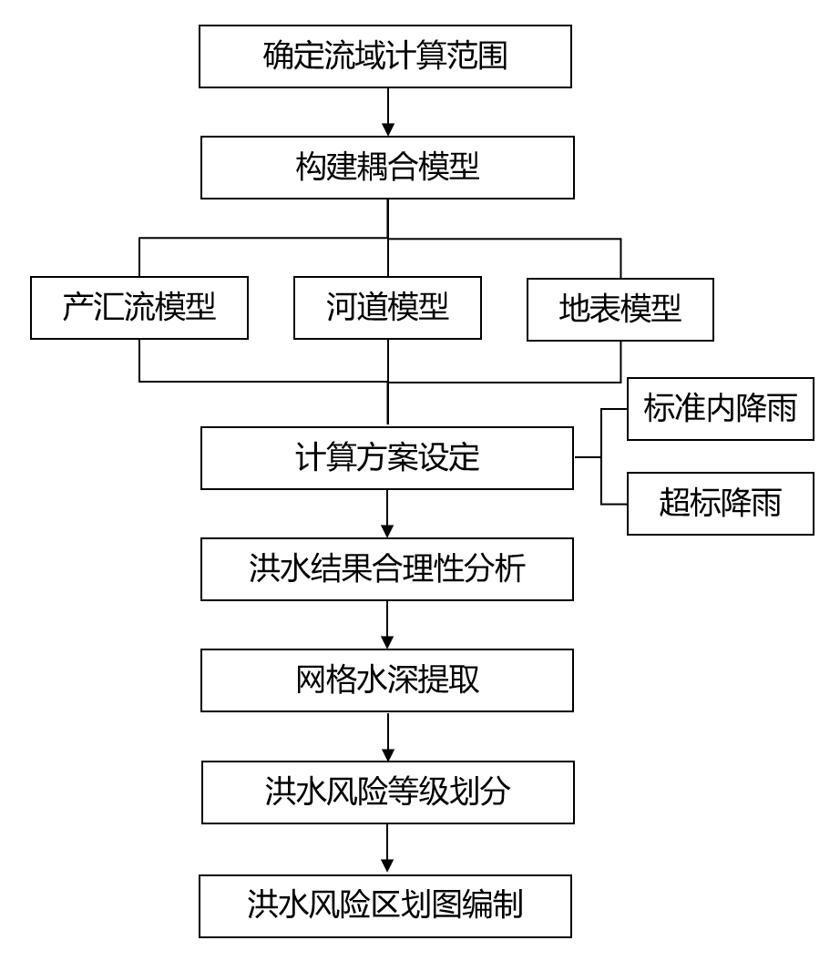
图E.1 流域层级洪涝积水风险图编制流程
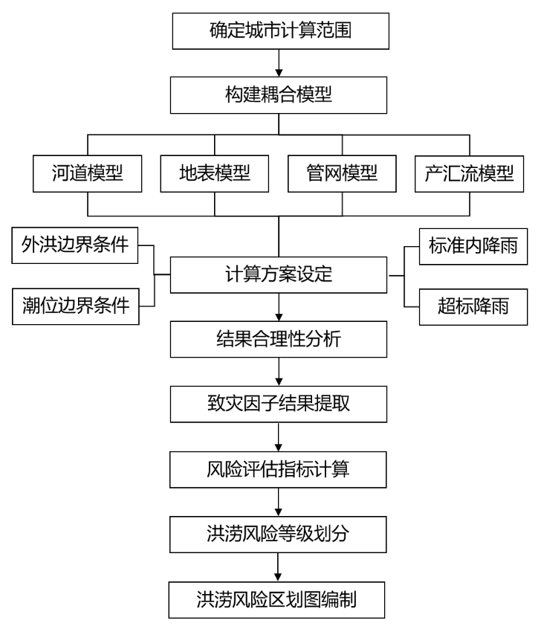
图E.2 城市层级洪涝积水风险图编制流程

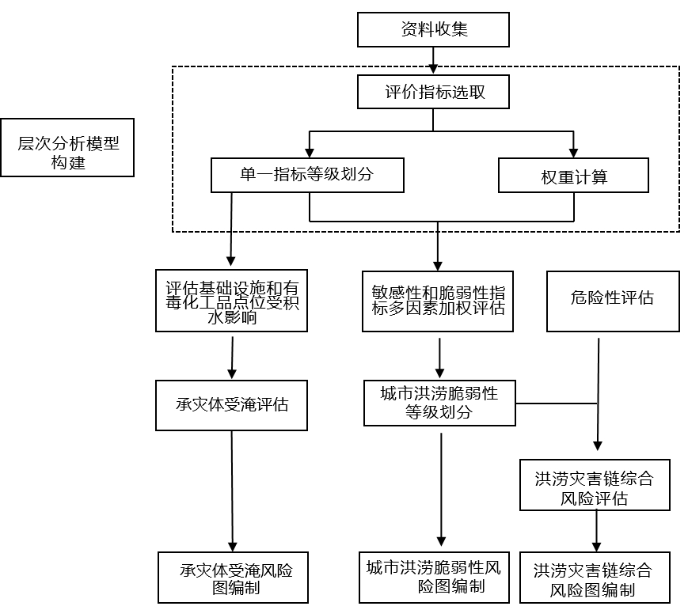
图E.3 洪涝灾害链风险图编制流程

附录F 图 式 要 求
表F.1 城市洪涝积水风险等级评估颜色设计表
等级 | 低风险  （四级风险） | 中风险  （三级风险） | 较高风险  （二级风险） | 高风险  （一级风险）
颜色
RGB | (48,104,253) | (252,253,1) | (253,153,0) | (214,46,43)

表F.2 城市洪涝脆弱性风险图-图式统计表
名称 | 图式 | 示例  （梯度色阶）
高风险  （一级风险） | 面状符号
较高风险  （二级风险） | 面状符号
中风险  （三级风险） | 面状符号
低风险  （四级风险） | 面状符号
地下空间出入口分布 | 点状符号 | 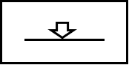
燃气门站 | 点状符号 | 
储配站 | 点状符号 | 
调压站 | 点状符号 | 
电厂 | 点状符号 | 
变电站 | 点状符号 | 
给水厂 | 点状符号 | 

续表F.2
名称 | 图式 | 示例  （梯度色阶）
给水泵站 | 点状符号 | 
污水厂 | 点状符号 | 
污水泵站 | 点状符号 | 
通信机房 | 点状符号 | 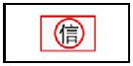
光纤到户通信设施 | 点状符号 | 
热源厂 | 点状符号 | 
热力站 | 点状符号 | 
有毒化工品点 | 点状符号 | 
注：梯度色阶根据可按需更换颜色。

表F.3 洪涝灾害链综合风险图-图式统计表
名称 | 图式 | 示例  （梯度色阶）
高风险  （一级风险） | 面状符号
较高风险  （二级风险） | 面状符号
中风险  （三级风险） | 面状符号
低风险  （四级风险） | 面状符号

续表F.3
名称 | 图式 | 示例  （高风险/低风险）
地下空间出入口分布 | 点状符号 |  /
燃气门站 | 点状符号 | /
储配站 | 点状符号 | /
调压站 | 点状符号 | /
电厂 | 点状符号 | /
变电站 | 点状符号 | /
给水厂 | 点状符号 | /
给水泵站 | 点状符号 | /
污水厂 | 点状符号 | /
污水泵站 | 点状符号 | /
通信机房 | 点状符号 | /
光纤到户通信设施 | 点状符号 | /
热源厂 | 点状符号 | /
热力站 | 点状符号 | /
有毒化工品点 | 点状符号 | /
溃口位置 | 点状符号 | 

续表F.3
名称 | 图式 | 示例  （高风险/低风险）
溃坝段 | 线状符号 | 
海水倒灌或河道漫溢段 | 线状符号 | 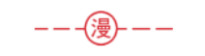
山洪入城风险点 | 点状符号 | 
地下空间受淹风险点 | 点状符号 | 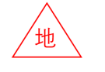
灾害链触发机制 | 文字标注 | 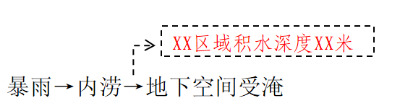
注：梯度色阶根据可按需更换颜色。

表F.4 承灾体受淹风险图-图式统计表
名称 | 图式 | 示例  （梯度色阶）
高风险  （一级风险） | 面状符号
较高风险  （二级风险） | 面状符号
中风险  （三级风险） | 面状符号
低风险  （四级风险） | 面状符号
名称 | 图式 | 示例  （高风险/低风险）
燃气门站 | 点状符号 | /
储配站 | 点状符号 | /
调压站 | 点状符号 | /

续表F.4
名称 | 图式 | 示例  （梯度色阶）
电厂 | 点状符号 | /
变电站 | 点状符号 | /
给水厂 | 点状符号 | /
给水泵站 | 点状符号 | /
污水厂 | 点状符号 | /
污水泵站 | 点状符号 | /
通信机房 | 点状符号 | /
光纤到户通信设施 | 点状符号 | /
热源厂 | 点状符号 | /
热力站 | 点状符号 | /
遇水反应化工品点位 | 点状符号 | /

附录G 参 考 样 图
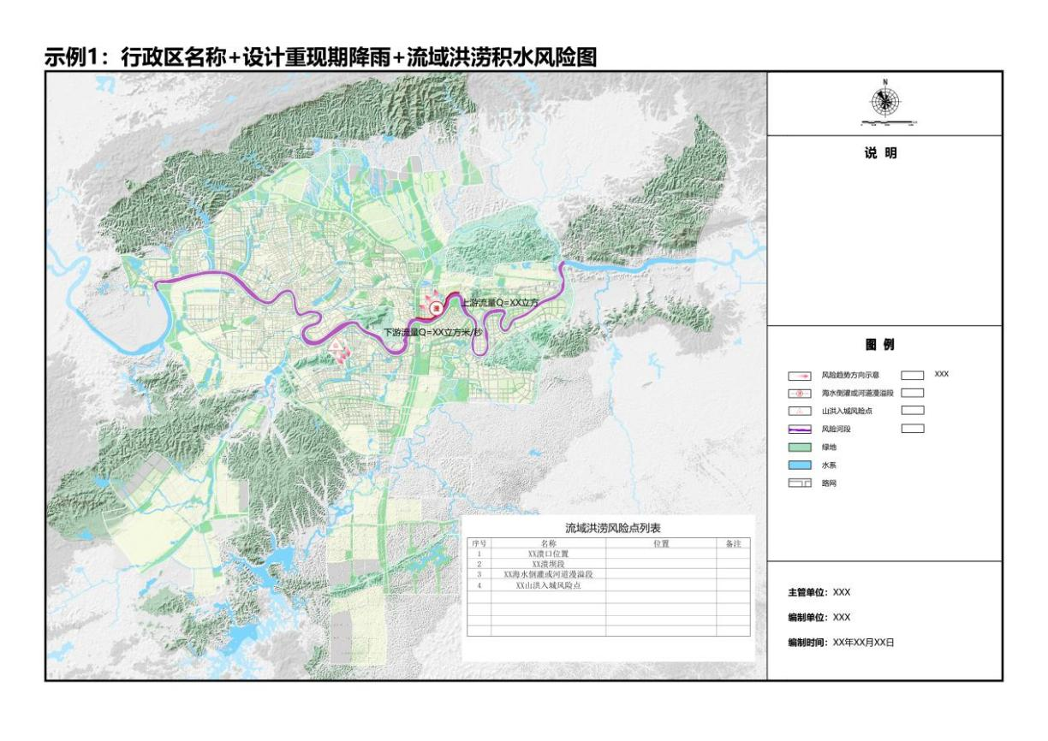
图G.1 流域洪涝积水风险图
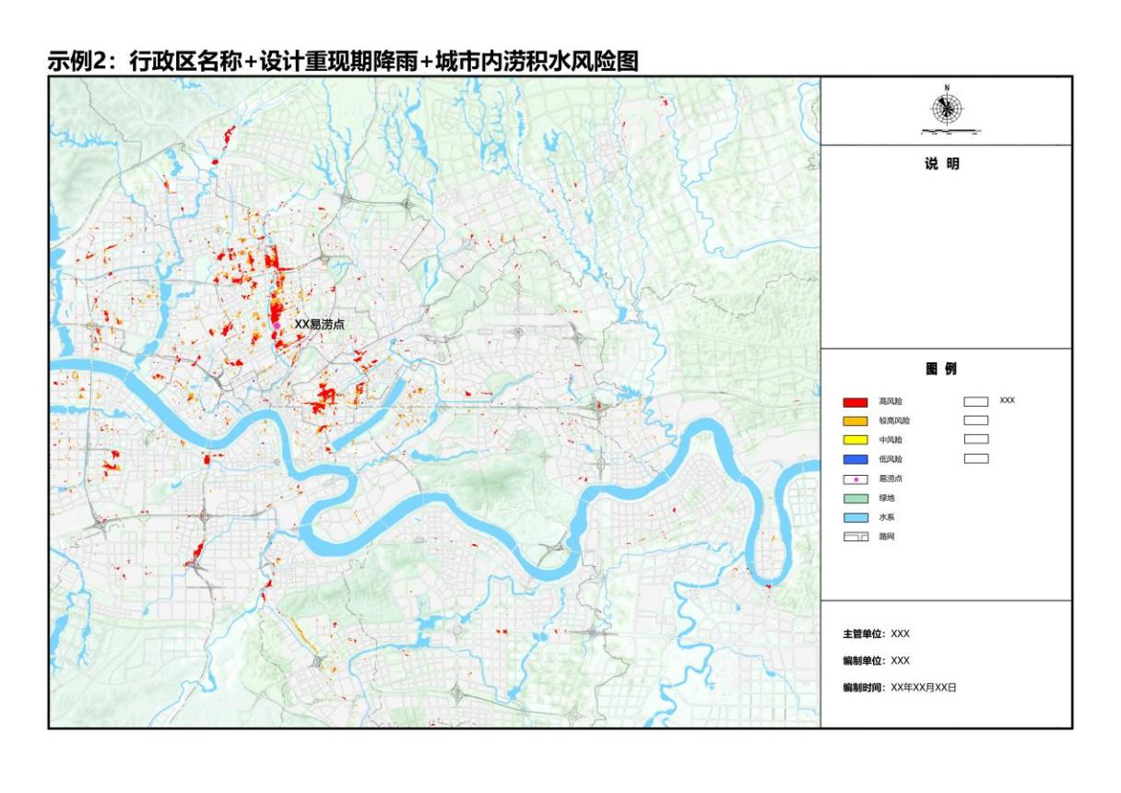
图G.2 城市内涝积水风险图
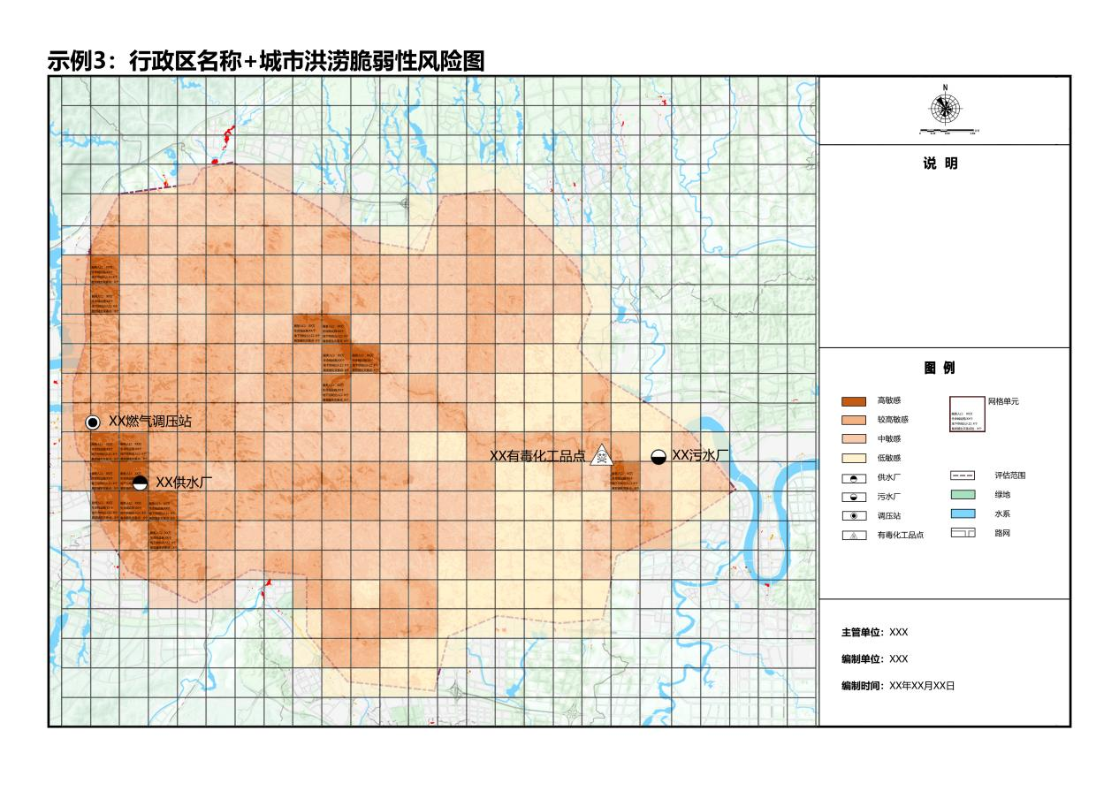
图G.3 城市洪涝脆弱性风险图
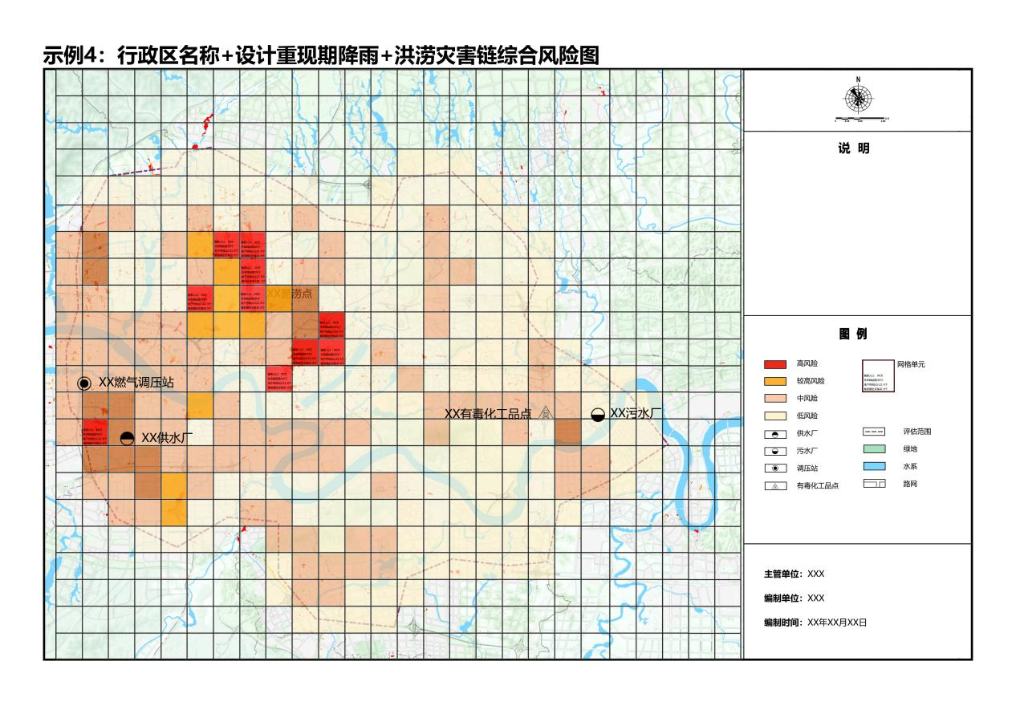
图G.4 洪涝灾害链综合风险图

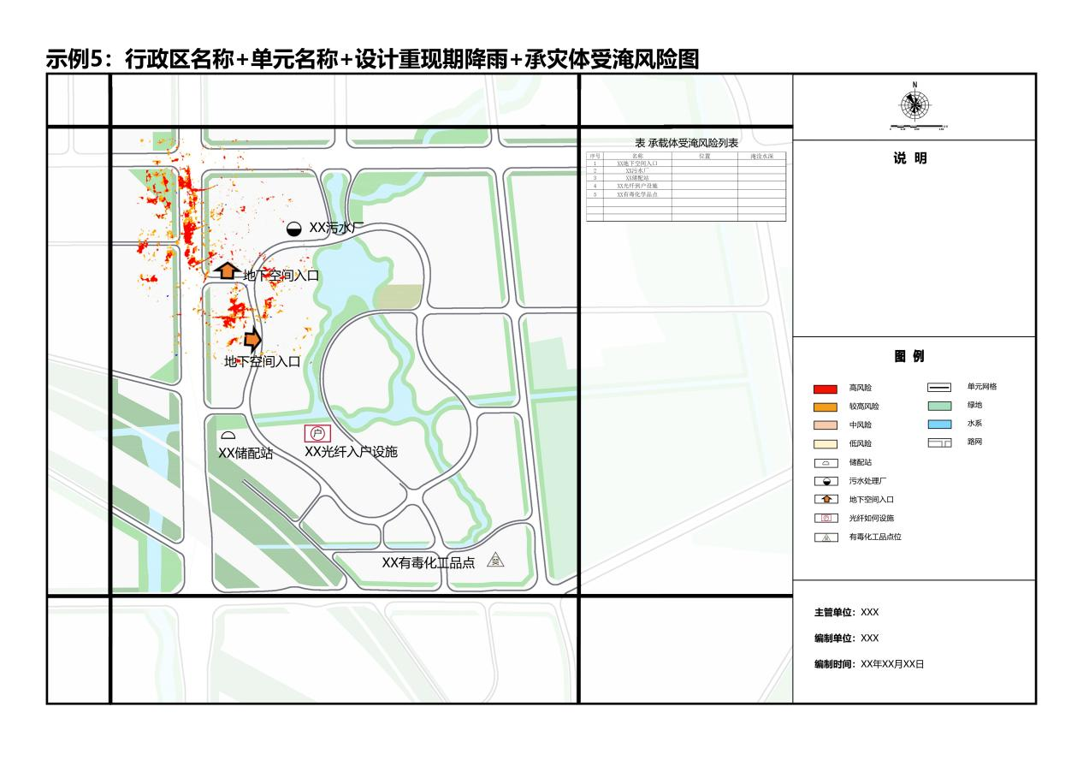
图G.5 承灾体受淹风险图

本标准用词说明
1 为便于在执行本标准条文时区别对待，对要求严格程度不同的用词说明如下：
1）表示很严格，非这样做不可的用词：
正面词采用“必须”，反面词采用“严禁”。
2）表示严格，在正常情况下均应这样做的用词：
正面词采用“应”，反面词采用“不应”或“不得”。
3）表示允许稍有选择，在条件许可时首先应这样做的用词：
正面词采用“宜”，反面词采用“不宜”；
4）表示有选择，在一定条件下可以这样做的用词，采用“可”。
2 本标准中指明按其他有关标准、规范执行的写法为“应符合……的规定”或“应按……执行”。

引用标准名录
《室外排水设计标准》GB 50014
《城镇内涝防治技术规范》GB 51222
《自然灾害灾情统计 第 1 部分：基本指标》GB/T 24438.1
《地理空间数据交换基本要求》GB/T 40767
《洪水风险图编制导则》SL 483
《自然灾害风险分级方法》MZ/T 031
《暴雨型洪涝灾害灾情预评估方法》MZ/T 041
《暴雨洪涝灾害风险评估技术规范》DB51/T 2829
《城镇内涝防治系统数学模型构建和应用规程》T/CECS 647

广东省标准

城市特大洪涝灾害链综合风险图
编制标准

DBJ/T 15-XX-20XX

条 文 说 明

制 定 说 明
《城市特大洪涝灾害链综合风险图编制标准》DBJ/T 15-XX-20XX，经广东省住房和城乡建设厅202X年X月X日以粤建公告[202X] XX号发布。
本标准制定过程之中，编制组进行了广泛的调查研究，认真总结实践经验，参考了国内外先进技术规范、技术标准，在广东省内广泛地征求了意见并进行了汇总和处理。
为便于有关单位人员在使用本标准时能正确理解和执行条文规定，编制组按照章、节、条顺序编制了本标准的条文说明，供使用者参考。但是，本条文说明不具备与标准正文同等的法律效力，仅供使用者作为理解把握标准规定的参考。

目 次
1总 则 50
2术 语 52
3洪涝积水风险评估 54
3.1 一 般 规 定 54
3.2 基 本 方 法 54
3.3 计 算 方 案 56
3.4 洪涝积水风险评估 58
3.5 洪涝积水风险区划 60
4洪涝灾害链综合风险评估 62
4.1 一 般 规 定 62
4.2 评 估 指 标 63
4.3 城市洪涝脆弱性风险评估与区划 67
4.4 洪涝灾害链综合风险评估与区划 68
4.5 承灾体受淹风险评估 68
5洪涝灾害链综合风险数字化管理 70

总 则
1. 0. 1 我国最早于1984年编制了第一张永定河的洪水风险图。1997年，国家防汛抗旱总指挥部办公室正式要求全国组织绘制洪水风险图。此后不断完善计算方法和洪水模拟技术，并开展了城市建设区、防洪保护区、洪泛区等各种类型洪水风险图编制的研究和探索。2010年《洪水风险图编制导则》SL 483-2010正式出版，2016年国务院修订了《洪水风险图编制技术细则》，明确了全国重点地区洪水风险图的编制要求。但我国已编制的洪水风险图主要针对流域层面的河流洪水和沿海洪水，用于防洪减灾规划、风险评估、土地管理、避洪转移、公众参与及洪水风险意识普及等，较少关注城市建成区内涝积水问题，并未全面界定城市内涝风险图编制显著不同于流域尺度河道洪水的独特之处，难以给予城市内涝风险图绘制切实和具体的指导。
2021年《国务院办公厅关于加强城市内涝治理的实施意见》（国办发〔2021〕11号）印发，要求城市编制内涝风险图，探索划定洪涝风险控制线和灾害风险区。2022年，北京市发布了内涝风险分布图，以积水深度为内涝风险指标，给出了主城区历史积水内涝点分布、下凹式立交桥分布和积水内涝风险分布情况，在图示基础上，并附内涝点和风险点详细信息表。目前我国对内涝风险的评估主要参考《室外排水设计标准》GB 50014规定的地面积水设计标准, 采用积水深度、积水时间、淹没范围等指标进行评估，尚未建立利用内涝风险评估系统指导风险图编制的体系，同时，内涝风险主要评估积水深度、时间和淹没范围等，对于因积水问题导致的断交、断电、断水等衍生灾害缺少评估，且难以指导断链减灾、应急抢险相关工作。
在全球气候变化，极端降雨增多的背景下，城市受特大洪涝灾害的风险增加，城市内涝积水问题导致的人民生命财产损失也更为严重。因此，应尽快开展城市特大洪涝灾害链综合风险图编制工作，通过洪涝积水风险和洪涝灾害链风险分析，从洪涝事件演化的角度分析灾害风险，反映洪涝灾害引发的各类风险与影响，从而协助相关部门把握洪涝灾害防治的重点环节，更加有效地为应急减灾提供决策支持，减少灾害链式传播带来的损失。
1. 0. 2 本标准服务于开展广东省行政管辖范围内县级及以上行政单元的城市特大洪涝灾害链综合风险图编制的编制单位和技术人员，用于指导其进行图纸编制。
城市特大洪涝灾害链综合风险图包括洪涝积水风险图、城市洪涝脆弱性风险图、洪涝灾害链综合风险图和承灾体受淹风险图四部分内容。
住建和水务部门利用洪涝积水风险图，开展积水点等风险隐患点位整治工作；利用洪涝灾害链综合风险图，对链生灾害的关键环节进行整治，提前实现断链减灾。
应急部门利用洪涝灾害链综合风险图和承灾体受淹风险图，针对链生灾害的关键环节和存在受淹风险的承灾体点位，提前制定应急预案，建立完善地下空间、生命线工程等重点部位的受淹应急响应机制，强化应急演练，实现城市洪涝灾害风险防控和应急管理能力整体提升。
自然资源和规划部门利用洪涝积水风险图和城市洪涝脆弱性风险图，划定洪涝风险控制线和灾害风险区。
市民利用洪涝积水风险图，快速查找风险点位，通过绕行避让等方式，规避洪涝积水风险。
1. 0. 3 当防洪排涝工程建设、城市建设和社会经济发展等会导致城市特大洪涝灾害风险发生变化，当这些因素发生变化或暴雨图集、暴雨强度公式等边界基础条件修订时，应及时评估、修订或更新城市特大洪涝灾害链综合风险图，以准确反应城市特大洪涝灾害风险。

术 语
本章英文部分参照国外有关出版物的相关词条，由于国际标准中部分词条没有统一规定，各个国家的英文使用词汇也不尽相同，故英文部分仅作为推荐英文对应词。
2. 0. 1 特大洪涝灾害尚未有全国统一的单一文件明确定义。本标准结合《国家防汛抗旱应急预案》、《气象灾害预警信号发布规范》GB/T 35663、《城镇内涝防治技术规范》GB 51222、《深圳市台风暴雨灾害公众防御指引（试行）》等相关规定，定义特大洪涝灾害是由持续性暴雨、极端降雨或流域性洪水等自然因素引发的，在较大范围内造成严重破坏和损失的洪涝灾害。围绕气象水文标准，具体指3小时降雨量大于等于100毫米，或小时降雨量大于等于70毫米，或24小时降雨量大于等于200毫米或发生超百年一遇洪水。
《国家防汛抗旱应急预案》将洪涝灾害分为一般（IV级）、较大（Ⅲ级）重大（Ⅱ级）特别重大（I级）四级。特大洪涝（I级）需满足以下至少一条：①重要城市（如直辖市、省会）生超百年一遇洪水，或城区50%以上面积受淹；②因灾死亡/失踪人数超300人；③直接经济损失占全省上年GDP的3%以上。
《天气预报基本术语》GB/T 35663规定，暴雨红色预警（最高级）为3小时降雨量大于等于100毫米，或24小时大于等于250毫米，可能导致城市严重内涝。
《城镇内涝防治技术规范》GB 51222规定，城市内涝风险等级为特大内涝：积水深度大于等于0.5米，持续时间大于等于12小时，影响核心功能区（如地铁、医院、主干道）。
《深圳市台风暴雨灾害公众防御指引（试行）》规定，暴雨红色预警（最高等级）是指3小时降雨量100毫米以上或1小时雨量将达到70毫米以上。
2. 0. 2 特大洪涝灾害链综合风险评估尚未有全国统一的单一文件明确定义。
本标准结合《暴雨型洪涝灾害灾情预评估方法》MZ/T 041、《台风洪涝灾害风险评估空间要素内容与指标技术规定》DB44/T 2448，定义风险评估应根据所在地区历史上发生过的极端灾害情况和模拟分析结果，综合考虑致灾因子危险性、孕灾环境敏感性和承灾体脆弱性等，对城市特大洪涝灾害及其链生灾害风险进行评价。
特大洪涝灾害链综合风险评估以提升风险图可用性为目标，更好的指导断链减灾等相关工作，特大洪涝灾害链综合风险评估工作重点围绕洪涝积水风险、城市洪涝灾害易感性及洪涝灾害对城市的影响、灾害链式演变对城市的影响和承灾体脆弱性等方面开展。
为进一步提升评估工作成果应用范围，特大洪涝灾害链综合风险评估的降雨情景不局限于2.0.1条规定的特大洪涝灾害定义（具体指3小时降雨量大于等于100毫米，或小时降雨量大于等于70毫米，或24小时降雨量大于等于200毫米或发生超百年一遇洪水），评估的降雨情景包括内涝防治标准、100年一遇、200年一遇、极端降雨（各地因地制宜确定）。

3 洪涝积水风险评估

3.1 一 般 规 定
3.1.3 以城市建成区为基准范围，包括建设用地、交通枢纽、公共设施等人工硬化区域，并延伸至周边与城市排水系统直接关联的自然水系（如河道、湖泊）及人工排水通道（管网、泵站、调蓄池）。
需明确行政边界、水文单元及重点防护对象（如地铁、医院等），优先覆盖历史灾情频发区域，推荐采用“致灾因子—暴露度—脆弱性”三维评估框架，优先选用耦合水文水动力模型的情景模拟法。
3.1.4 沿河城市在预测洪涝灾害风险过程中需考虑潮位顶托的现象，其中承泄区按历史最不利洪涝潮组合确定水位，河口段需考虑洪水与潮位顶托叠加。
3.1.5 采用二维浅水方程或水文水动力耦合模型（如MIKE FLOOD等），需满足《城市内涝防治技术规范》GB 51222的计算精度要求，模型需通过历史内涝事件反演验证，水深模拟误差应控制在±15%以内，淹没范围吻合度大于等于80%。
整合了《山洪灾害防治技术规范》SL 666与城市内涝模型标准，当编制区域受周边山丘区径流影响时，计算范围应扩展至完整集水区边界，采用水文模型计算产汇流过程。
河道水位上涨对排水系统的顶托影响，应采用动态耦合模型计算，同步模拟外江水位与管网排水能力；重点标注受顶托影响的敏感区域（如老城区低洼地带、泵站下游管段）。溃堤或漫溢洪水需与内涝模型叠加分析，采用历史溃口数据或水力学模拟确定漫溢范围。

3.2 基 本 方 法
3.2.1 城市洪涝灾害风险评估与区划研究可采用历史灾害数理统计法、情景模拟分析法、遥感影像与地理信息系统（GIS）耦合法和指标体系法等方法。
历史灾害数理统计法基于历史洪涝灾害事件的数据，通过对历史灾害发生的频率、大小、强度等进行统计分析，推断未来可能的洪涝积水风险。
灾情数据需包含至少20年连续记录，涵盖淹没范围、持续时间、损失金额等核心字段；数据来源应包括水文年鉴、民政灾情报告及地方志三重校验，缺失数据需通过邻近站点插补。采用极值理论（Gumbel/P-III型分布）计算不同重现期（20/50/100年）灾害强度；引入空间插值技术（如克里金法）将点状灾情数据转化为面状风险分布。需考虑城市化率变化对下垫面的影响，风险图中需标注历史溃堤点、重复受灾区域等关键信息。
情景模拟分析法通过建立数值模型来模拟不同洪涝情景下的内涝淹没范围、淹没深度等，并通过改变模型计算工况，分析不同情景下的灾害风险。
应采用耦合水文水动力模型（如SWMM+MIKE21），地表网格分辨率小于等于5m×5m，管网节点间距小于等于100m；需包含排水泵站、闸门等控制设施的运行逻辑规则。至少采用3场历史暴雨事件（含超标准降雨）进行模型验证；淹没范围模拟误差小于等于15%，积水深度误差小于等于0.2m。
遥感影像与地理信息系统（GIS）耦合法主要依托遥感影像和GIS平台，基于遥感影像数据及其他环境信息，结合物理模型和统计方法，对不同地区进行洪涝积水风险评估。
优先选用合成孔径雷达（SAR）数据（如Sentinel-1），时相分辨率小于等于7天，空间分辨率小于等于10m；光学影像（如Landsat 8）需辅助NDWI指数提取水体，云量覆盖率需小于10%。数字高程模型（DEM）精度不低于12.5m（如ALOS PALSAR），需进行填洼处理；市政管网数据需包含管径、流向、检查井坐标等属性字段。采用面向对象分类法（eCognition）分割水体，结合历史灾情数据验证提取精度（Kappa系数大于等于0.75）；对淹没频次大于等于3次的区域标注为高风险区。通过GIS空间加权叠加（AHP层次分析法）整合地形因子（坡度、高程标准差）、地表渗透因子（NDVI+土地利用类型）、人工干预因子（排水设施密度、堤防距离）等，遥感反演的水体范围需作为水动力模型（如HEC-RAS）的初始边界条件；GIS平台需实现淹没深度模拟结果与人口/经济数据的空间关联分析。
指标体系法通过构建一套完整的指标体系来评估洪涝积水风险，包括降雨指标、径流指标、土地利用指标、社会经济指标等。通过对各指标进行加权，综合评估地区的洪涝积水风险等级。
可选择包含致灾因子、孕灾环境、承灾体、防灾能力4个一级指标，沿海城市增加风暴潮频率指标，山区补充地质稳定性指标，采用AHP层次分析法，CR值需小于0.1。
3.2.2 在空间尺度适配性方面，按照城市尺度和流域尺度进度选择，在城市尺度层面优先推荐水动力模型（如SWMM）为主，遥感监测为辅，在流域尺度优先选择遥感-GIS耦合+指标体系法双重验证。在时间尺度要求方面，响应时间在24小时以内的，优先采用实时遥感反演+历史灾情快速匹配，用于规划评估方面，则需耦合气候变化预测模型与土地利用演变模型。
3.2.3 情景模拟分析法通过构建不同的降雨和排水情景，模拟城市在不同条件下的洪涝积水情况。其核心是利用数学模型和计算机模拟技术，将复杂的自然过程和工程系统进行量化分析，从而评估城市洪涝积水的风险水平。情景模拟分析法的步骤包括数据收集与整理、模型构建、情景设置、模拟运行、风险评估、结果分析与应用。情景模拟分析法能直观、高精度地反映一定概率的致灾因子导致灾害事件的影响范围与程度，能高精度地反映灾害风险的空间分布特征。不足之处在于该方法对区域地理资料和排水资料要求高、计算复杂、工作量大。

3.3 计 算 方 案
3.3.1 考虑洪涝组合对城市内涝的影响是一个复杂而重要的问题，它涉及多种因素的相互作用。当外部河道洪水水位上升时，可能会淹没城市的排水系统出口（如排水管道的出水口、泵站的排水口等）。这会导致城市内部的雨水无法顺利排出，使得排水系统内的水位上升，加剧城市内涝的程度。城市内部暴雨产生的地表径流与外部河道洪水同时涌入城市，使得城市区域的水量在短时间内急剧增加。这种水量的叠加效应超出了城市排水系统的承载能力，导致积水深度和积水范围迅速扩大。在洪涝组合情况下，城市内涝的积水深度和范围会显著增加，对城市基础设施的破坏更为严重。
3.3.2 不同类型城市洪涝模型边界条件的确定需要根据城市的地理特征、排水系统、土地利用等因素进行综合考虑。平原型城市需重点关注排水系统和河网边界；山地型城市需重点关注地形边界和河流边界；滨海型城市需重点关注潮位变化和防洪堤边界。具体分析如下：
平原型城市的排水系统通常较为复杂，需要明确排水系统的出口位置和排水能力，并考虑河网的水位、流量以及与城市排水系统的连接情况；
山地型城市地形起伏较大，地表径流汇集速度快，容易形成山洪，需要考虑地形地貌对洪水传播路径和积水深度的影响；
滨海型城市的排水系统需要考虑潮位变化对排水出口的影响，特别是低潮和高潮时的排水能力。滨海型城市通常有防洪堤和排水口，需要明确防洪堤的位置和高度，以及排水口与海洋的连接情况。
3.3.3 河道模型边界条件包括入流边界条件和出流边界条件。
河道入流边界通常指的是河道模型的上游边界，主要涉及水流的输入条件。这些条件决定了进入河道的水量和水流特性。一般采用流量作为边界条件，可分为以下三种情况：1）恒定流量：假设上游来水流量保持不变，适用于稳定流情况；2）变化流量：根据历史数据或预测数据，设定流量随时间变化的函数；3）流量过程线：输入实际测量的流量过程线，这是最接近实际情况的方法。流量过程线可以通过水文模型计算或直接从水文站获取。
河道出流边界通常指的是河道模型的下游边界，主要涉及水流的输出条件。这些条件决定了水流离开河道的方式和特性。在开展高重现期降雨条件下的城镇内涝防治系统规划、设计和风险评估模拟时，尤其是外洪河道水位对城镇排水防涝系统能力带来较大影响时，应合理设置下游出口的水位边界条件。在具备长期的水文观测资料条件下，应根据暴雨分区开展内涝与外洪的遭遇概率分析 ；当缺乏资料时，应按不利条件考虑，采用内涝与外洪同频率且峰峰遭遇的情景，进行出口水位边界条件设置。
3.3.4 地表模型的边界条件主要指降雨过程，降雨过程是城市洪涝的主要驱动因素之一。通过将降雨过程作为边界条件，可以模拟降雨在城市建成区内的汇集、流动和积水情况，从而评估洪涝风险。降雨模型的目的是生成降雨流量过程线（入流流量-时间曲线），为后续的地表产汇流模型、管渠模型或河道模型提供上游边界条件。
3.3.6 对于沿海城市，洪涝潮组合对城市内涝的影响是一个复杂而重要的问题。洪涝潮组合是指洪水、降雨和潮位三者同时或相继出现，导致城市内涝的风险显著增加。利用Copula函数构建洪水、降雨和潮位的联合概率分布函数，可以有效评估这种组合风险。这种方法能够处理变量之间的非线性相关性，提供更准确的风险评估结果。通过确定联合风险概率和同现风险概率，可以科学地选择风险分析的潮位重现期，为沿海城市的防洪排涝规划和应急管理提供有力支持。

3.4 洪涝积水风险评估
3.4.3 模型范围应根据研究区域范围、应用需求及模型类型确定模拟对象，将汇水区边界以内的水量、下垫面、排水设施纳入模型范围。模型的边界覆盖范围应根据建模目标和地区实际确定，并应符合下列规定：
强排系统雨水模型，下游边界可根据排口情况按照末端设置水泵、拍门或其他可以反映实际水力状况的方式来处理；
受河道顶托的自排地区雨水模型，模拟对象必须包含河道边界，边界条件可根据情况选择历史实测记录、防洪除涝设计水位或河网模型计算水位；
管网河网约束作用明显的自排区、风暴潮洪多碰头条件下的城市内涝分析等情况，宜构建管网、河网一体化排水模型，充分反映河网与管网之间的动态耦合关系。
3.4.4 城镇内涝形成的物理过程可概括为降雨在地表经水文产汇流过程形成管道入流或河道入流，进入管道或河道的径流水体若超过其排水能力会溢出到地表形成地表积水过程。因此，为准确评估城镇内涝风险的分布与等级，需对上述水流交互与演进过程进行定量化的分析计算。
水文学方法把汇水流域当作黑箱或灰箱系统通过建立流域水量输入与流域出口处径流输出间的经验关系进行汇流计算；水力学方法基于水文过程的物理规律，采用数值算法求解水流运动的质量和动量守恒的偏微分方程，得出详尽的汇流演进过程。
地表汇流水文学计算常用的方法包括推理公式法、等流时线法、瞬时单位线法和非线性水库法；水力学方法的数学模型属于物理性模型，模型参数具有明确的物理意义，主要根据地形和地貌数据经量测和分析获取，并结合历史洪水资料进行率定和验证，其计算结果较为准确、可靠。
3.4.5 模型参数率定和验证流程应根据标准规范和文献推荐值，结合模型区域的实际情况，设置模型初始参数；应对参数进行敏感性分析，确定敏感参数，初步明确调整规则；应对获得的实测数据质量进行评估。
模型开展参数率定与模型验证时，应满足下列要求：1）模拟与实测的最大积水深度偏差不应大于20%，积水持续时间偏差不应大于20%，最大积水持续时间偏差不应大于1h；2）管渠（河道）关键节点和断面水文过程模拟与实测的总水量偏差不应大于20%，峰现时间偏差不应大于1h，峰值流量偏差不应大于25%，峰值水位偏差不应大于0.5m；3）基于实测数据进行参数率定和模型验证时，应比较模拟结果与实测数据偏差，通过调整模型参数，使偏差满足参数率定和模型验证的要求。
3.4.6 洪涝积水风险评估的实时推演与动态展示系统是现代城市防洪排涝管理的重要工具。这类系统通过集成多种模型和数据，能够实时模拟和展示洪涝灾害的发生、发展和影响，为城市管理者提供科学决策支持。该系统主要包含以下几个功能：
实时数据接入与处理：系统能够实时接入气象数据（如降雨量、降雨强度）、水位数据（如河流、湖泊、潮位）、排水系统数据（如管道水位、流量）等。这些数据通过传感器网络和数据服务接口获取，确保信息的时效性和准确性。据处理模块对实时数据进行清洗、校准和分析，为模型计算提供可靠输入；
洪水模拟与风险评估：模拟降雨产汇流过程，计算地表径流和地下管网的排水情况。采用一维、二维或一二维耦合模型，模拟洪水在河道、城市地表和管网中的传播过程。根据模拟结果，评估淹没范围、淹没水深、洪水到达时间和淹没历时等关键指标；
动态展示与预警：系统采用三维渲染技术，将模拟结果以直观的图形和动画形式展示，包括淹没范围、水深变化和水流方向。系统能够根据预设的阈值自动发出预警信息，提示管理者和公众采取相应的避险措施。系统支持自动生成内涝简报和风险评估报告，包括水雨情信息、内涝分析结果和积水分布图。
3.4.7 依据《室外排水设计标准》GB 50014等国家标准，并参考北京、上海、香港、武汉、广州等城市，以及新加坡、日本、美国、澳大利亚等国家城市易涝积水点等级分类方法，选取积水深度、积水面积和影响程度指标作为判定标准。考虑到现阶段很多城镇在实际排查工作中难以准确记录每个点位积水发生和消退的时间，因此没有采用积水时间作为判别依据。在实际操作中，具备条件的城镇可增加积水时间作为判定因素之一。

3.4.8 风险评估因子是影响洪涝积水风险的关键因素，选择合适的因子是定量评估的基础。通过选择合适的评估因子、建立风险评估模型和划分风险等级，可以为城市规划、防洪排涝工程设计和应急管理提供科学依据。这种方法有助于提高城市和流域的抗洪能力，减少洪涝灾害带来的损失。
考虑到洪涝耦合与单纯暴雨内涝的区别，洪涝能量大的区域代表受影响大、危险性高。而水深与流速决定洪水能量，因此可以根据模型得出的地面淹没最大水深$H_{max}$及最大流速$V_{max}$的组合，对研究区域淹没范围的洪涝风险性进行评估。
3.4.9 城市洪涝的承灾体主要包括道路、房屋、地下空间等基础设施，这些设施在洪涝灾害中容易受到损害，从而影响城市的正常运行和居民的生活。
道路是城市洪涝灾害中的主要承灾体之一。洪涝会导致道路积水，影响交通流通，甚至可能导致道路损坏。积水还会影响道路的排水系统，进一步加剧洪涝的影响；
房屋是另一个重要的承灾体。洪涝会导致房屋进水，损坏家具和电器，严重时甚至会导致房屋结构受损，威胁居民的安全。房屋的损坏不仅影响居民的生活，还可能导致大量的财产损失；
地下空间如地铁、地下商场等在洪涝灾害中也非常脆弱。积水会导致地下空间进水，影响其正常使用，甚至可能造成人员伤亡。地铁系统在洪涝中尤其容易受到影响，因为其排水系统设计上通常不如地面建筑完善。

3.5 洪涝积水风险区划
3.5.2 本规定根据不同降雨重现期下的计算结果进行风险区划，主要分为内涝防治标准内和超标准降雨。其中，内涝防治设计重现期应根据城镇类型、积水影响程度和内河水位变化等因素，经技术经济比较后按表1的规定取值，并明确相应的设计降雨量。超标准降雨一般可分为100年一遇、200年一遇和极端降雨（500年一遇、1000年一遇）等情况。
表1 内涝防治设计重现期
城市名称 | 重现期（年） | 地面积水设计标准
广州、深圳 | 100 | 1、居民住宅和工商业建筑物的底层不进水；2、道路中一条车道的积水深度不超过15cm
东莞、佛山、湛江、茂名、惠州、揭阳、汕头、珠海 | 50~100 | 1、居民住宅和工商业建筑物的底层不进水；2、道路中一条车道的积水深度不超过15cm
江门、中山、肇庆、清远、梅州、韶关、河源、汕尾、阳江、潮州、云浮 | 30~50 | 1、居民住宅和工商业建筑物的底层不进水；2、道路中一条车道的积水深度不超过15cm
其他城市 | 20~30 | 1、居民住宅和工商业建筑物的底层不进水；2、道路中一条车道的积水深度不超过15cm

3.5.3风险等级可参考北京城市积水内涝风险地图的四色图，分为低风险（蓝色）、中风险（黄色）、较高风险（橙色）、高风险（红色）4个级别，分级标准依据前述规定的风险评估因子，划分区间可采用0.05、0.25、0.5三个等级，也可根据模拟结果考虑对社会经济的破坏程度按实际情况进行划定。

4 洪涝灾害链综合风险评估

4.1 一 般 规 定
4.1.2 基于灾害系统理论，洪涝灾害链是指由致灾因子(洪水、暴雨等)在一定孕灾环境(地形、下垫面等)下对承灾体(生命、财产、基础设施等)造成损失及影响，并且诱发或者导致其他衍生灾害发生，对承灾体造成更为复杂影响的过程。灾害链过程中各个因子在时间和空间具备关联性，它们之间错综复杂的耦合关系以及与生态环境之间的物质、能量、信息交换，形成了复杂的灾情反馈机制。因此，从致灾因子危险性、孕灾环境敏感性、承灾体脆弱性三个维度构建洪涝灾害链风险评估指标体系，开展洪涝灾害链综合风险评估，包括三方面内容：
1 城市洪涝脆弱性评估，评估范围为建成区，评估单元为城市管理单元网格。需综合考虑孕灾环境（地形、城区类型等）和承灾体（人口、生命线基础设施等）多维因素。评估不受致灾因子影响，与降雨条件无关，旨在分析城市系统在面临洪涝灾害时的敏感性和易损性，为防灾规划、应急管理和韧性城市建设等提供数据支撑。
2 灾害链综合风险评估，评估范围为建成区，评估单元为城市管理单元网格。需在城市洪涝脆弱性评估基础上，将致灾因子与孕灾环境和承灾体叠加，分析洪涝灾害触发机制（如“暴雨→山洪入城→内涝积水→交通中断”）与灾害链式演变过程所带来的风险。评估受致灾因子影响，与降雨条件有关，旨在分析城市系统在不同降雨情境下的洪涝灾害触发机制及风险，为精准开展断链减灾、制定不同降雨情境下的应急抢险方案提供数据支撑。
3 承灾体受淹风险评估，评估范围和洪涝积水风险评估模型一致。需在洪涝积水风险评估工作基础上，评估各生命线基础设施和遇水反应化工品点位受洪涝积水影响情况。评估受致灾因子影响，与降雨条件有关，旨在分析各承灾体在不同降雨情境下的受淹情况，为精准开展灾害防御提供数据支撑。
4.1.3 为便于洪涝灾害发生时的应急抢险等工作顺利开展，将洪涝灾害应急抢险体系和城市管理体系相融合，以现状城市管理单元网格为基础，结合排水分区，划定风险评估城市管理单元网格，并明确网格所在流域和排水分区名称。每个网格面积不宜大于1公里×1公里，当现状管理单元网格面积大于1平方公里时，可对现状管理单元网格进行拆分。

4.2 评 估 指 标
4.2.1 本条款指标围绕致灾因子、孕灾环境、承灾体选取作出具体要求如下：
1 致灾因子：本标准规定致灾因子为洪涝积水风险，通过洪涝积水风险模拟分析，该评估结果可较为客观的评估降雨、水位、地质与地形、排水防涝系统等因素对城市的综合影响。
2 孕灾环境：合理的孕灾环境指标能有效识别高风险区域，预测灾害链扩展路径。常见的孕灾环境指标包括地形地貌特征（坡度、高程、河网密度、水面率）；土壤与地质条件（径流系数、土壤渗透系数）；流域水文特征（河道弯曲系数、水库湖泊调蓄能力）；城市建成环境和人类活动干扰等。本标准选取了高程、坡度、水面率、径流系数、土壤渗透系数、主次干道密度、城区类型和雨水管渠重现期达标率八项核心指标，各城市可因地制宜参考上述类别进行指标补充。
3 承灾体：评估承灾体是灾害风险管理的核心环节，其脆弱性和暴露程度直接决定了灾害的最终影响。常见的承灾体指标包括人口与社会系统（人口密度、老人儿童等群体密度、医院学校避难所等公共设施分布与承载力）；财产损失（农作物绝收、工业停产）；基础设施（交通、能源、供排水、通信）；生态环境（有毒物质扩散等）。综合考虑本标准评估范围为建成区，结合郑州7.20暴雨和北京23.7暴雨等灾害事件，标准选取了人口密度、地下空间出入口密度、生命线设施密度和易发链生灾害点位密度四项核心指标，各城市可因地制宜参考上述类别进行指标补充。
4.2.3 本条款规定了指标等级划分方法，各指标具体划分方法如下：
1 高程：区域内的海拔高度，地势低洼的地区更容易发生海水倒灌、积水等问题，形成内涝。各地可根据实际利用自然断点法、百分位法进行等级划分。
2 坡度：地表的倾斜程度，坡度较大的地区有利于雨水的快速排放，而坡度较小或平坦的地区排水速度较慢，容易积水。各地可根据实际利用自然断点法、百分位法进行等级划分。
3 水面率：河道、湖泊、水库、山塘、蓄滞洪区、人工水道、其他水域等水域面积应通过量算临水线所围成的水域面的面积获取。水面率为水域面积控制的重要指标，宜进行分区水面率计算。各地可根据实际利用自然断点法、百分位法进行等级划分。水面率可按下式计算：
$R=\frac{R_{w}}{A}×100\%$ （1）
式中：$R$——区域水面率，单位%；
${ R}_{w}$——区域水域面积，单位km²。
4 径流系数：径流系数是降雨过程中形成的地表径流深度与降雨深度的比值，反映特定下垫面的径流能力；区域综合径流系数则综合了区域内不同下垫面类型及其面积分布，反映整个区域的整体径流特性。各地可根据实际利用自然断点法、百分位法进行等级划分。综合径流系数（$ψ_{z}$）可按下式计算：
$ψ_{z}=\frac{\sum_{i=1}^{n}{\left(A_{i}×ψ_{i}\right)}}{A}$ （2）
式中：$ψ_{z}$——区域综合径流系数，无量纲；
$A_{i}$——第$i$种下垫面的面积，单位km²；
$ψ_{i}$——第$i$种下垫面的径流系数，无量纲；
$n$——下垫面类型的数量。
5 土壤渗透系数：土壤渗透系数$(K_{z})$是考虑区域内不同下垫面土壤类型及其面积分布情况，通过加权平均的方式得到的反映整个区域土壤综合渗透能力的参数，体现区域内降水入渗到地下过程中，不同土壤下垫面对水渗透速率的综合影响特性。各地可依据实际，采用自然断点法、百分位法等对其进行等级划分，以适配洪涝灾害风险评估等应用场景。土壤渗透系数$(K_{z})$可按下式计算：
$K_{z}=\frac{\sum_{i=1}^{n}{\left(A_{i}×K_{i}\right)}}{A}$ （3）
式中：$K_{z}$——区域综合土壤渗透系数，单位与土壤渗透系数一致（m/s、m/h
等）；
$A_{i}$——区域内第$i$种土壤下垫面类型的面积，单位为km²；
$K_{i}$——第$i$种土壤下垫面类型对应的土壤渗透系数，单位与$K_{z}$一致；
$n$——区域内土壤下垫面类型的数量。
6 主干次道密度：洪涝灾害时，道路常常是主要积水区域，利用交通规划数据和道路网络数据。各地可根据实际，采用自然断点法、百分位法等进行等级划分。主干次道密度可按下式计算：
$L_{R}=\frac{L_{m}+L_{s}}{A}$ （4）
式中：$L_{R}$——主干次道密度，单位km/km²；
$L_{m}$——单元内次干道长度，单位km；
$L_{s}$——单元内次干道长度，单位km。
7 城区类型：根据城市功能定位、空间形态及防洪排涝设施建设水平，可按表2将城市区域划分四类，分类参考《城镇内涝防治技术规范》GB 51222-2017。综合城区类型等级通过将不同城区类型的权重与相应的面积占比相乘后求和计算得到。各地可根据实际，采用自然断点法、百分位法等进行等级划分。城区类型综合等级可按下式计算：
$C_{z}=\frac{\sum_{i=1}^{n}{\left(A_{i}×C_{i}\right)}}{A}$ （5）
式中：$C_{z}$——城区类型综合等级；
$A_{i}$​——第$i$种城区类型的面积；
$C_{i}$——第$i$种城区类型的权重；
n——城区类型的数量。

表2 城区类型权重
指标名称 | 类型 | 权重 | 描述
城区类型 | 中心城区地下通道和下沉式广场 | 4 | 地下空间密集区（如下沉式广场、地下连廊），排水依赖泵站强排，暴雨时易因倒灌或电力中断引发严重积水，人员疏散难度大。
城区类型 | 中心城区重要地区 | 3 | 城市核心功能区，地面硬化率高，排水设计标准高，但地下空间复杂，短时极端降雨易引发交通瘫痪与次生灾害。

续表2
指标名称 | 类型 | 权重 | 描述
城区类型 | 中心城区 | 2 | 普通建成区，地面硬化率中等，排水管网标准较低，老旧管网占比高，持续降雨易导致区域性内涝。
城区类型 | 非中心城区 | 1 | 以城乡结合部或新兴开发区为主，地表透水性强，但排水管网覆盖率低，暴雨易引发局部农田或道路积水。

8 雨水管渠设计重现期达标率：建成区内满足现行设计标准的城市市政雨水管渠（含合流制管渠）长度占城市市政雨水管渠（含合流制管渠）总长度的比例（km/km），比例越高，说明城市抵御洪涝风险能力越强。各地可根据实际，采用自然断点法、百分位法等进行等级划分。雨水管渠设计重现期达标率可按下式计算：
$P_{DRP}=\frac{L_{c}}{L_{t}}×100\%$ （6）
式中：$P_{DRP}$——雨水管渠设计重现期达标率，单位%；
$L_{c}$——满足设计标准的市政雨水管渠长度，单位km；
$L_{t}$——市政雨水管渠总长度（含合流制），单位km。
9 人口密度：单位面积内的人口数量，人口密集的地区一旦发生洪涝/内涝，受灾人数多，社会影响大，对应急救援和恢复重建的要求也更高。利用城市人口普查数据和遥感影像资料获取每平方公里的人口数量，通过GIS计算人口密度。各地可根据实际，采用自然断点法、百分位法等进行等级划分，根据人口密度大小划分为人口密集区、人口较多区、人口中等区、人口稀少区四类。人口密度可按下式计算：
$ρ_{人口}=\frac{P}{A}$ （7）
式中：$ρ_{人口}$——人口密度，单位人/km²；
$P$——区域总人口；
10 地下空间出入口密度：是指单位面积内地下空间出入口数量，用于评估地下设施的敏感性。各地可根据实际，采用自然断点法、百分位法等进行等级划分。地下空间出入口密度可按下式计算：
$ρ_{地下空间}=\frac{N_{e}}{A}$ （8）
式中：$ρ_{地下空间}$——地下空间出入口密度，单位个/km²；
$N_{e}$——评估单元地下空间地面连通口数量，单位个；
11 生命线设施密度：是指单位面积内，燃气门站、储配站、调压站、电厂、各级变电站、给水厂及泵站、污水厂及泵站、通信机房、光纤到户通信设施、热源厂和热力站等维持城市基本运行的生命线基础设施数量。各地可根据实际，采用自然断点法、百分位法等进行等级划分。生命线基础设施密度可按下式计算：
$ρ_{生命线}=\frac{N_{l}}{A}$ （9）
式中：$ρ_{生命线}$——生命线设施密度，单位个/km²；
$N_{l}$——评估单元内生命线设施数量，单位个。
12 易发链生灾害点位密度：建成区易发生链生灾害的点位，包括降雨引发的崩塌、滑坡、泥石流、地面塌陷等地质灾害点位和遇水反应化工品的储存、使用等点位，在洪涝灾害发生时，因洪水侵袭可能导致爆炸、燃烧、中毒等，从而对周边环境、人员造成危害的风险状况。各地可根据实际，采用自然断点法、百分位法等进行等级划分，并结合地方易发链生灾害情况，增加点位类型。易发链生灾害点位密度可按下式计算：
$ρ_{易发链生灾害点位}=\frac{N_{c}+N_{g}}{A}$ （10）
式中：$ρ_{易发链生灾害点位}$——易发链生灾害点位密度，单位个/km²；
$N_{c}$——评估单元内遇水反应化工品点位数量，单位个；
$N_{g}$——评估单元内地质灾害点位数量，单位个；

4.3 城市洪涝脆弱性风险评估与区划
4.3.1~4.3.2 建立城市洪涝脆弱性（$S_{City}$）风险评估指数模型，分别确定孕灾环境敏感性和承灾体脆弱性每个评估指标的等级及权重，权重可以通过层次分析法，专家打分进行确定。评估城市洪涝脆弱性风险等级，以各城市管理单元为评价单元，可通过GIS软件的空间分析功能，将各城市管理单元的所有评价指标等级和权重转化为栅格数据，并进行栅格计算，采用自然间断点分级法，划分四个等级，得出各城市管理单元对应的城市洪涝脆弱性风险等级。

4.4 洪涝灾害链综合风险评估与区划
4.4.1~4.4.2 建立洪涝灾害链综合风险评估指数模型，分别确定致灾因子危险性、孕灾环境敏感性和承灾体脆弱性每个评估指标的等级及权重，权重可以通过层次分析法，专家打分进行确定。评估城市洪涝灾害链综合风险等级，以各城市管理单元为评价单元，可通过GIS软件的空间分析功能，将各城市管理单元的所有评价指标等级和权重转化为栅格数据，并进行栅格计算，采用自然间断点分级法，划分四个等级，得出各城市管理单元对应的城市洪涝灾害链综合风险等级。

4.5 承灾体受淹风险评估
4.5.1 承灾体受淹风险评估主要围绕生命线基础设施和遇水反应化工品点位开展模拟评估。
1 生命线基础设施包括交通基础设施、供排水系统、电力系统、燃气系统、通信系统、医疗机构、消防系统、体育馆学校等应急避难场所、食品供应链等，为了提升该标准的可操作性，标准重点选取了供排水系统、电力系统、燃气系统和通信系统进行评估，各地可因地制宜增加评估对象。
2 遇水反应化工品参考《湖北省应急管理厅办公室关于遇水反应化学品的安全提示》，结合危险化学品目录（2015）及实施指南等相关文件，规定承灾体受淹风险评估对象应包括遇水反应有爆炸危险的物质、遇水反应有燃烧危险的物质、遇水反应有中毒危险的物质和遇水反应产生氯化氢的物质，共计118种化工品。
3 承灾体受淹风险评估可结合洪涝积水风险评估模型范围，开展更为精细的评估工作，并应符合下列规定：
基于城市层级的洪涝积水风险评估模型，生命线工程基础设施应包括燃气门站、储配站、调压站、电厂、各级变电站、给水厂及泵站、污水厂及泵站、通信机房、光纤到户通信设施、热源厂和热力站等。
基于排水分区和社区层级的洪涝积水风险评估模型，因模型更为精细，各地可结合模型范围，因地制宜增加小区二次供水泵站、小区变电站、地下停车场出入口等社区或建筑物维度的生命线工程相关基础设施作为评估对象。
4.5.2 为保障生命线工程基础设施防涝安全，生命线工程基础设施的内涝防治设计重现期不得低于所在地区的城镇内涝防治设计重现期，同时留有安全超高。因此，将洪涝积水风险模拟结果中，该设施所处点位的水位线与设施设计内涝水位线和安全超高之和相比较，如果水位线高于两者之和，说明在该降雨情境下，该点位存在淹没风险。

5 洪涝灾害链综合风险数字化管理
5.0.1 各地应建立集成化的洪涝灾害智慧管理系统，通过物联网感知、大数据分析、数字孪生等技术手段，实现暴雨内涝风险的实时监测、智能预警与协同处置，形成“监测-预警-处置-评估”的全周期管理闭环。
5.0.2 城市洪涝灾害智慧平台应遵循“统一标准、分级授权、安全可控”原则，实现与水务部门实时水文监测数据、住建部门地下管网数据、交通部门易涝点监控数据、应急部门救援资源的自动化对接。数据交换需符合国家相关技术要求。
5.0.3 该条文说明突出“监测-预测-决策”闭环管理，建议实施时结合本地易涝点台账和防汛应急预案进行细化补充。如需增加具体技术参数或考核指标可进一步调整。
5.0.4 风险评估预警功能，应结合实时降雨监测、积水监测、遥感识别、水力模型推演结果，并基于管理单元栅格、关键点设施布设，生成分区预警图，支持静态（设计情景）与动态（实时仿真）双重模式。有助于应急部门部署灾害应急抢险工作。应急决策功能，根据城市特大洪涝灾害链综合风险图，生成防洪排涝设施调控与应急物资调度方案，提供设施新建或改造建议。当防洪排涝工程建设、城市建设或社会经济发展等因素发生变化时，能自动修订或更新城市特大洪涝灾害链综合风险图。灾后复盘机制，根据灾前预警、灾中应急，进行灾后复盘，迭代升级智慧平台。
5.0.5 该条文说明融合了自然资源部《地理空间数据交换基本要求》GB/T 40767和应急管理部《灾害链风险评估技术导则》要求，实施时可结合本地空间数据基础设施现状补充具体技术参数。
5.0.6 该条文说明特别强调权限颗粒度控制与多格式兼容性，实施时建议配套开发API白名单管理模块。

